**SLOVENSKÁ TECHNICKÁ UNIVERZITA V BRATISLAVE**

**Fakulta informatiky a informačných technológií**

Ilkovičova 2, 842 16 Bratislava 4

**Tímový projekt**

**RoboCup**

**Dokumentácia k inžinierskemu dielu**

**Bc. Filip Blanárik**

**Bc. Michal Blanárik**

**Bc. Štefan Horváth**

**Bc. Štefan Linner**

**Bc. Martin Markech**

**Bc. Roman Moravčík**

**Bc. Tomáš Nemeček**

Tím č. 9: Gitmen

Vedúci projektu: Ing. Ivan Kapustík

Predmet: Tímový projekt I

Ročník: 1

Akademický rok: 2013/2014, zimný semester

Mailový kontakt:gitmen09@gmail.com

**Obsah**

1 Úvod 1

1.1 Ciele projektu 1

2 Prvý šprint 2

2.1 Rozbehanie simulačného prostredia robotického futbalu 2

Windows 2

Popis a riešenie problémov Windows 3

Linux 4

Popis a riešenie problémov Linux 6

Popis a riešenie problem TestFramework 7

2.2 Opis východiskového stavu projektu 7

Projekt Jim 7

Projekt RoboCupLibrary 14

Projekt TestFramework 15

2.3 Vytvorenie unit testu 16

isInHalfPlane() 17

calculateDistance() 17

whereIsTarget() 17

bIsBallNearestToMe() 17

substract() a addiotion() 18

isForward() 18

isOnPosition() 18

2.4 Zmena správania hráča 19

Modifikovaný plan „p*lanTactic*“ 1. 19

Modifikovanie plánu „planTactic“ 2. 19

Vytvorenie nového pohybu a použitie „planZakladny“. 20

Vytvorenie nového pohybu a modifikovanie „planZakladny” 20

Vytvorenie nového highskillu, lowskillu a modifikovanie „planZakladny“ 20

Vytvorenie nového plánu 20

Vytvorenie nového plánu 21

3 Druhý šprint 22

3.1 Analýza diplomových prác 22

Bc. Peter Paššák - Optimalizovanie pohybov robota pomocou evolučných algoritmov v 3D simulovanom robotickom futbale 22

Bc. Martin Paššák - Interakcia medzi hráčom a loptou v 3D simulovanom robotickom 29

3.2 Analýza zahraničných tímov 36

Analýza tímu UT Austin Villa 36

Apollo3D Team 38

Analýza tímu Bahia3D 41

RoboCanes 44

B-Human 46

3.3 Automaticky build system – CI 48

3.4 Reimplementácia high skillov do Javy 49

Niektoré reimplementovné high skilly 49

# Úvod

Hlavným cieľom projektu je vylepšenie súčasného hráča 3D robotického futbalu a ostatných častí riešenia ako sú testovací framework, ktorý slúži ako pomôcka pri vývoji hráča, editor pohybov, pomocou ktorého je možné vytvoriť zložené pohybové sekvencie cez grafické používateľské rozhranie. Súčasťou projektu je aj udržiavanie aktuálnej dokumentácie hráča a ostatných súčastí riešenia. Dokumentácia je vo forme wiki stránky. Projekt 3D robotického futbalu je na škole vyvíjaný už niekoľko rokov v rámci predmetu Tímový projekt, Bakalársky a Diplomový projekt. Vďaka tomu je aktuálna verzia hráča pomerne rozsiahlo implementovaná a schopná rôznych pohybov (kopnutie, vstávanie zo zeme, ...) pričom je k dispozícií niekoľko plánovačov, ktoré určujú čo daný agent najbližšom kroku vykoná.

## Ciele projektu

Medzi ciele projektu patrí aj:

* odstránenie duplicitných implementácií rovnakej funkcionality. Z dôvodu oddelenej práce na projekte v rámci rôznych predmetov a počas niekoľkých rokov vznikala architektúra riešenia nekoordinovane a tým pádom sú niektoré časti duplicitne implementované, čo sťažuje spravovanie kódu a spomaľuje vývoj.
* zjednodušiť a následne odstrániť časti riešenia, ktoré sú implementované v jazyku ruby, pretože nie je efektívne spravovať program, ktorý je implementovaný vo viacerých programovacích jazykoch. Ďalším dôvodom je, že máloktorý študent, ktorý pracuje na projekte, má predchádzajúce skúsenosti s týmto programovacím jazykom, pretože jeho výučba nie je realizovaná na fakulte.
* Vytvorenie architektúry, ktorá umožní plánovanie na niekoľkých úrovniach rozhodovania (strategická, taktická, high skill a low skill úroveň) a týmto spôsobom zabezpečiť požadované správanie hráča tak, aby bol schopný posúdiť stav hry a podľa toho sa rozhodovať.
* vylepšenie pohybov hráča.
* integrácia riešení, ktoré boli súčasťou diplomových prác a majú potenciál prispieť k zlepšeniu celkovej kvality hráča.

# Prvý šprint

## Rozbehanie simulačného prostredia robotického futbalu

V rámci úlohy rozbehanie simulačného prostredia bol vytvorený návod, podľa ktorého sa postupuje pri prvej inštalácií simulačného prostredia a hráča. Návod je rozdelený podľa typu operačného systému Windows / Linux a podľa integrovaného vývojového prostredia, ktoré sa použije pri spustení agenta a testovacieho framweorku.

Zmeny v inštalačnej príručke sa premietli aj v dokumentácií na wiki v sekcií Návody a inštalácie.

### Windows

1. **Inštalácia simulačného prostredia**

Na inštaláciu simulačného prostredia sú potrebné nasledujúce programy:

1. MS Visual C++ 2008 Redistributable
2. Simspark
3. Rcsserver3d
4. Ruby

V tabuľke 1 sú uvedené verzie, ktoré boli otestované a zistilo sa, že pre ne projekt funguje správne.

|  |  |
| --- | --- |
| **Program** | **Verzia** |
| Operačný systém | 7 64bit / Vista SP2 64bit / 8 64bit / 8.1 Pro N |
| IDE | NetBeans IDE 7.3.1 / Eclipse Kepler 20130919-0819 |
| Ruby | 1.9.3-p448 / 2.0.0-p247 64bit |
| Simspark | 0.2.4 |
| Rcsserver3d | 0.6.7 |
| Java JDK | 1.7.0_40 / 1.6.0_18 |

Tabuľka 2.1 prehľad použitých verzií programov pre Windows

Postup inštalácie

1. Nainštalujte MS Visual C++ 2008 Redistributable.
2. Nainštalujte som Simspark
3. Nainštalujte som rcsserver3d
4. Nainštalujte Ruby
5. V adresári, kde sa nainštaloval rcsserver3d v adresári adresára *bin* otvorte v editore 3 súbory - *rcssserver3d.cmd*, *rcssmonitor3d.cmd*, *rcssagent3d.cmd*. Do týchto súborov dopíšte premenné, ktorým priraďte adresy simspark-u a rcsserver3d. Napríklad ak ste nainštalovali do Program Files (x86), ta to vyzerá takto:

SET SPARK_DIR=C:\Program Files (x86)\simspark

SET RCSSSERVER3D_DIR=C:\Program Files (x86)\rcssserver3d 0.6.7

* + tento krok je možné na niektorých systémoch vynechať

1. Uložte úpravy v súboroch. Otestujte, či všetko správne funguje, spustením príkazov v nasledujúcom poradí: *rcssserver3d.cmd*, *rcssmonitor3d.cmd*, *rcssagent3d.cmd*. Malo by sa na obrazovke objaviť okno futbalového ihriska s jedným hráčom. Týmto krokom ste úspešne rozbehali simulačné prostredie.

Odkazy na stiahnutie programov:

* Simspark 0.2.4 <http://sourceforge.net/projects/simspark/files/>
* rcsserver3d 0.6.7 <http://sourceforge.net/projects/simspark/files/rcssserver3d/>
* Ruby 2.0.0 (x64) <http://rubyinstaller.org/downloads/>

1. **Inštalácia Eclipse IDE a získanie aktuálnej revízie zdrojového kódu hráča**

Na použitie tohto návodu je potrebné mať už dopredu vytvorený GIT repozitár s projektom agenta 3D robotického futbalu.

1. Nainštalujte prostredie Eclipse z <http://www.eclipse.org>
2. Spuste prostredie Eclipse a nastavte pracovný adresár.
3. Importujte existujúci projekt z git repository, ktorý máte rozbehaný napríklad na bitbucket.org. V Eclipse otvoríte cez File -> Import -> Git -> Project from Git -> Clone URI okno, kde vyplníte nasledujúce informácie.
   1. Do sekcie *location* vyplňte adresu repozitára napríklad <https://login@bitbucket.org/robocup_tp09/agent.git>, kde login je váš osobný login. V časti *authentification* vyplňte váš login a heslo a potvrďte *next*.
   2. Tu nastavíte adresár, kde sa má projekt naklonovať.
   3. Teraz sa načítali projekty nachádzajúce sa v repozitári, zvoľte požadované projekty a daljte *finish*.
4. Na otestovanie hráča spustite main.java z package sk.fiit.jim.init v projekte Jim. Kompilácia by mala prebehnúť v poriadku a hráč sa objaví na virtuálnom ihrisku.
5. Na otestovanie zápasu viacerých hráčov spustite Init.java z package sk.fiit.testframework.init v projekte TestFramework. Po kompilácii a spustení sa objaví okno, kde je možnosť pridávať si hráčov pre jeden aj druhý tím. Po spustení simulácie by sa hráči mali pohybovať po virtuálnom ihrisku.

### Popis a riešenie problémov Windows

**Rcssserver3d**

* Pri spustení *rssserver3d.cmd* sa zobrazí chybová hláška o chýbajúcej knižnici (napríklad *libboost_system-mt.dll is missing*)
  + *Riešenie:* S najväčšou pravdepodobnosťou sú nesprávne nastavené systémové premenné SPARK_DIR alebo RCSSSERVER3D_DIR v danom .cmd súbore (spomínaná knižnica sa nachádza v adresári simspark). Skontrolujte, či cesty v tomto súbore sú platné a zodpovedajú hore uvedenému návodu. V prípade potreby je možné tieto premenné definovať aj manuálne v Štart->Ovládací panel->Používateľské kontá->Premenné prostredia.
* Problém so spustením *rssserver3d.cmd*so súčasne nainštalovanými knižnicami *MinGW* (napríklad chyba v knižnici *libgcc_s_sjlj-1.dll*).
  + Riešenie: Je potrebné odstrániť z premennej prostredia PATH cestu ku knižniciam MinGW (Štart->Ovládací panel->Používateľské kontá->Premenné prostredia).

**NetBeans IDE**

* Problém build-nut projekty, pretože niektoré súbory boli kódovane ako ANSI, no obsahovali znaky s diakritikou, ktoré NetBeans nevedel prečítať, keďže používa UTF8 ako predvolene kódovanie, ktoré sa nedá zmeniť
  + *Riešenie:* Prepísanie znakov s diakritikou na znaky bez diakritiky, alebo konverzia kódovania z ANSI na UTF8 (bez BOM)

**Eclipse IDE**

* Pri importovani projektu do vývojového prostredia Eclipse sa môže vyskytnúť problém, kedy Eclipse Keppler nevie správne rozoznať aspekt v projekte Jim. Konkrétne *sk.fiit.stuba. ExecutionTimeMonitor.aj.* Riešením tohto problému je pridanie AspectJ nature do projektu.

### Linux

V tabuľke 2 sú uvedené verzie, ktoré boli otestované a zistilo sa, že pre ne projekt funguje správne.

|  |  |
| --- | --- |
| **Program** | **Verzia** |
| Operačný systém | Kubuntu 13.04 64bit / Ubuntu 12.04 LTS 32bit |
| IDE | NetBeans IDE 7.3.1 / Eclipse Kepler 20130919-0819 |
| Ruby | 1.9.3-p327 32bit |
| Simspark | 0.2.4 / 0.2.3-0precise2 |
| Rcsserver3d | 0.6.7 / 0.6.6 |
| Java JDK | 1.7.0_25 / 1.7.0_09 |

Tabuľka 2.2 prehľad použitých verzií programov pre Linux

1. **Inštalácia**

**-** Ubuntu 12.04 LTS 32bit

Pri inštalácii prostredia vychádzajte z návodu na wiki v sekcii „Návody a inštalácie“, Pre verziu Ubuntu 12.04 LTS 32bit, postupujte podľa návodu „LINUX rýchla inštalácia (bez kompilácie)“. V repozitári ppa:gnurubuntu/rubuntu je pre verziu 12.04 iba verzia server 0.6.6, preto nainštalujte túto verziu. Verziu 0.6.5, na ktorej bol vyvíjaný a testovaný projekt sa v binárnej podobe v repozitári nenachádza. Verzia servera 0.6.7 je v binárkach dostupná až pre verziu Ubuntu 13.04. Ruby môžete nainštalovať pomocou RVM ( [https://rvm.io](https://rvm.io/)), vďaka čomu môžete v systéme používať rôzne verzie Ruby pre rôzne projekty a v prípade potreby prepnúť na novšiu verziu Ruby. Verzia Ruby 2.0.0 je spätne kompatibilná s Ruby 1.9.3 vetvou a projekt by mal fungovať na 2.0.0-p247 bez problémov.

* Kubuntu 13.04 64bit

Balíky pre simspark sa v repozitári tejto verzie distribúcie už nenachádzajú, je potrebné stiahnuť Simspark a Rcsserver3d, manuálne skompilovať a nainštalovať podľa návodu na wiki. Kompilačné závislosti si vyžadujú stiahnutie balíkov z repozitára a to libode-dev, libsdl1.2-dev, libdevil-dev, libboost-dev, libboost-thread-dev, libboost-regex-dev, zeitgeist, zeitgeist-core, ruby1.9.1-full, ruby1.9.1-dev, libboost-all-dev, cmake, libsdl-dev, latex, latex-make, openjdk-7-jdk openjdk-7-jre, latex2html, doxygen, imagemagick. Kompilácia po splnení závislostí prebiehala už na wiki spomínaným make a ďalšími príkazmi.

**2.1 Inštalácia vývojového NetBeans**

Nainštalujte NetBeans, ktorý je dostupný na oficiálnej stránke projektu. Zdrojové kódy stiahnite do pracovného adresára cez konzolu príkazom git clone git@bitbucket.org:robocup_tp09/agent.git . V NetBeans následne vytvorte projekt z existujúcich zdrojových kódov projektov. Následne nastavte projekt tj. working directory a main class pre spustenie pridajte požadované knižnice. Tieto informácie sú uvedené aj na wiki.

**2.2 Spustenie projektu Eclipse**

Pri spúšťaní postupujte podľa návodu na wiki, najskôr spustite server z terminálu príkazom rcssserver3d, následne monitor v novom okne terminálu príkazom rcssmonitor3d a zozačiatku vyskúšajte v novom okne spustiť agenta príkazom rcssagent3d. Robot sa na obrazovke zobrazí, nezačne však hrať hru.

Následne som skúste spustiť agenta z Eclipse projektu. Natiahnite som si projekt z git repozitára. V Eclipse kliknite na File -> Import -> Git -> Project from git -> Clone URI a klikol na next. V časti locations zadajte ako adresu napríklad „git@bitbucket.org:robocup_tp09/agent.git“ , nastavte protokol na ssh a port na 22. Predpoklad pre fungovanie načítania z tejto adresy je nahratie ssh kľúča do Bitbucketu. Na ďalšej obrazovke som ponechajte vetvu master a kliknite na next. Vyberte priečinok, kde sa uloží git a pokračujte kliknutím na next. Následne postupujte podľa návodu v sekcii „Spustenie agenta z IDE“ > „Eclipse“ Pôvodný návod hovoril, že v súbore settings.rb je potrebné zmeniť VERSION_0_6_X konštantu podľa verzie nainštalovaného servera. Vzhľadom na to, že verzie 0.6.6 a 0.6.7 sú relatívne nové a neboli zmeny pre ne implementované v tomto projekte, treba ponechať túto konštantu na hodnote 0_6_5, aj pri použití server verzie 0.6.6. Vo verzii 0.6.7 došlo k zmenám rozmeru ihriska a tieto zmeny by sme mali implementovať do projektu.

### Popis a riešenie problémov Linux

Problém z obrázku 1 môže nastať pri zavádzaní (loading) ruby súborov. Keďže tento problém sa na Windowse nevyskytuje, je pravdepodobne spôsobený tým, v akom poradí sa ruby súbory načítavajú pri zavádzaní. Na súbory *„scripts/high_skills/walk.rb“* a *"scripts/plan/plan.rb"* sa pravdepodobne odkazuje skôr ako sú tieto súbory načítané, preto na ich skoršie zavedenie je potrebné pridať riadky

*load "scripts/high_skills/walk.rb"*

*load "scripts/plan/plan.rb"*

v súbore jim/boot.rb za riadok include Java

Ďalší problém so zatuhnutím načítavania na súbore *jim/scripts/high_skills/GoTo.rb.* To Riešenie je zakomentovať posledný riadok, v ktorom sa vytvárala nová inštancia triedy *GoTo*.

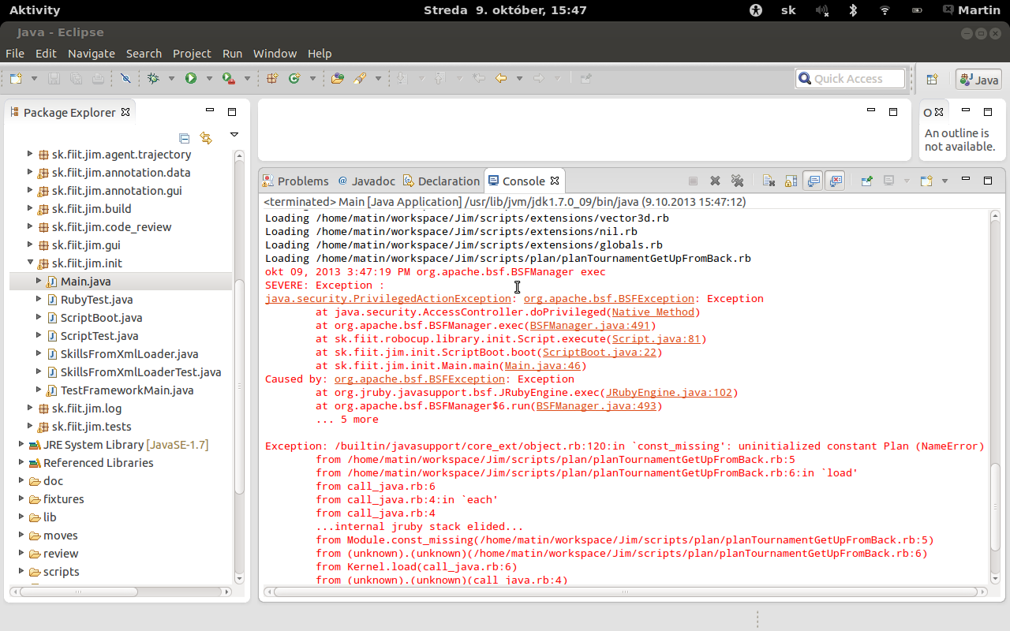

Obrázok 2.1 chybové hlásenie z dôvodu zlej postupnosti načítavania súborov ruby

### Popis a riešenie problem TestFramework

So spustením testframeworku bol na Linuxoch problém, pretože testovací framework spúšťal Jima s s príkazom java -classpath, kde jednotlivé knižnice boli oddelené bodkočiarkou. To sa však vzťahuje iba na Windows, na Linuxe funguje oddeľovanie dvojbodkou. Tento bol opravený v zdrojovom kóde.

## Opis východiskového stavu projektu

V tejto časti dokumentácie je analýza východiskový stav projektu robotického futbalu vyvíjaného na fakulte. Ako súčasť analýzy projektu bol vytvorený Rdoc, ktorý obsahuje opis tried implementovaných v jazyki Ruby.

### Projekt Jim

V projekte Jim je implementovaný hráč robotického futbalu.

**Balík jim**

*AllTests.java*

- Spustí všetky testy

*Settings.java*

- Nastavuje globálne správanie kódu. Môže zmeniť východiskové nastavenia hry pokiaľ nastavenia nie sú k dispozícií v súbore: *./scripts/config/settings.rb.*

*SettingTest.java*

- Overuje správnosť načítania východiskového nastavenia hry.

**Balík agent**

*AgentInfo.java*

- Obsahuje základné informácie o agentovi. Jedná sa napríklad o meno tímu, strana tímu a ďalšie všeobecne informácie. Špecifické informácie o agentovi sa nachádzajú v triede *AgentModel.java*

*Planner.java*

- Implementuje plánovací modul, ktorý sa skladá z volaní plánovacích ruby skriptov.

*Side.java*

- Trieda obsahujúca jeden *enum* prvok, ktorý značí priradenú stranu tímu (LEFT, RIGHT).

**Balík agent.communication**

*Communication.java*

- Trieda implementuje nízkoúrovňovú komunikáciu so serverom a doručuje správy. Nastavenia pre túto triedu sú uložené v súbore: *./scripts/config/setting.rb*.

* start: Táto metóda sa pokúsi pripojiť na server a v prípade úspechu nastaví vstupný a výstupný kanál
* restart: Táto metóda nie je dokončená. Má slúžiť na reštartovanie komunikácie so serverom.

*CommunicationTest.java*

- Implementácia tejto triedy nie je dokončená. Má slúžiť na otestovanie správnosti metód v triede *Communication.java*.

*CommunicationThread.java*

- Táto trieda sa už v súčasnosti nevyužíva.

**Balík agent.communication.testframework**

Tento balík zabezpečuje prenos informácií medzi agentom a TestFramework.

*Message.java*

- Trieda obsahuje jednoduché metódy, zabezpečujúce odosielanie základných informácií o stave agenta ako napríklad jeho číslo dresu, názov tímu ako aj informácie o stave vykonávaného high-skill-u

*TestFrameworkCommunication.java*

- Realizuje technickú implementáciu komunikácie s TestFramework-om a vyžíva prvú spomenutú triedu *Message.java.*

**Balík agent.models**

**-** popisuje model sveta, ktorý agent pozná

*AgentModel.java*

- trieda na určenie súčasného stavu hráča a jeho polohy na ihrisku. Ďalej určuje polohu jeho kĺbov, rýchlosť, posledné navštívené pozície, poslednú prijatú správu, tím do ktorého je agent zaradený

*AgentPositionCalculator.java*

- trieda slúžiaca na výpočet pozície agenta na ihrisku vzhľadom na fixné objekty- vlajky

*AgentRotationCalculator.java*

- trieda slúžiaca na výpočet otočenia agenta v priestore vzhľadom na fixné objekty- vlajky

*DynamicObject.java*

- trieda slúžiaca na opis polohy a rýchlosti objektov pohybujúcich sa v priestore - lopta

*EnvironmentModel.java*

- trieda slúžiaca na opis simulačného prostredia, v ktorom sa agent pohybuje

*FixedObject.java*

- trieda slúžiaca na opis fixných objektov umiestentých v simulačnom prostredí, v ktorom sa agent pohybuje - vlajky

*KalmanAdjuster.java*

- trieda slúžiaca na výpočet pozície objektov na ihrisku odstránením šumu kalmanovým filtrom

*Player.java*

- trieda opisujúca pozíciu, natočenie kĺbov, prílošnosť k tímu hráča, ktorého agent vníma perceptormi

*TacticalInfo.java*

- trieda slúžiaca na určenie situácie na ihrisku a vyhodnotenia prihrávok a tvorby formácie

*WorldModel.java*

-opisuje stav sveta, teda ostatných hráčov, lopty,( objektov, ktorých agent vidí), odhaduje ich pozície na základe odhadnutej rýchlosti

**Balík agent.models.prediction**

- Balík obsahuje triedy, ktoré umožňujú predpovedať situáciu, ktorá by mohla nastať v budúcnosti s najväčšou pravdepodobnosťou na základe teraz vykonávaných akcií.

*Prophecy*

- Trieda obsahuje údaje o situácií, ktorá by mala podľa očakávania nastať v budúcnosti s najvyššou pravdepodobnosťou.

*Prophet*

- V triede sú implementované metódy na predpovedanie budúcej situácie. Možnosti, ktoré ponúka táto trieda nie sú využívané v plnom rozsahu. Jedným z dôvodov slabého využívania metód triedy je neoverená správnosť implementácie.

**Balík agent.moves**

- V balíku sa nachádzajú rozsahy natočenia jednotlivých kĺbov a spracovanie základných pohybov (low skillov) z XML.

*EffectorData*

- Reprezentácia tagu (značky) effectoru (kĺbu) v XML pohyboch. Využíva sa pri načítaní pohybov z XML

*Joint*

- V triede sú uchované dáta o hraničných natočeniach (rozsahu) jednotlivých kĺbov, a tiež sú namapované označenia kĺbov z XML súborov na označenia používané v programe.

*JointPlacement*

- V triede sú uchované dáta o požadovaných natočeniach jednotlivých kĺbov. Obsahuje metódy pomocou, ktorých sa posielajú natočenia kĺbov na server a počíta sa rýchlosť ako sa daný kĺb má natáčať.

*LowSkill*

- Reprezentuje základný pohyb, ktorý môže hráč vykonať - low skill. Medzi takéto pohyby patrí kop, chôdza, otočenie, sadnutie si,...

*LowSkillTest*

- Testy metód triedy *LowSkill.* Niektoré z testov hlásia chybu.

*LowSkills*

- Namapuje inštancie *LowSkill*-ov, každý low skill má len jednu inštanciu a v prípade opätovného použitia daného skillu sa opäť použije tá istá inštancia.

*Phase*

- Trieda *Phase* reprezentuje jednu fázu low skillu, počas ktorej sa vykonajú presne definované otočenia jednotlivých kĺbov. V triede sa nachádzajú dáta o pohyboch, ktoré sa majú počas danej fázy vykonať. Fázy sú definované v XML v rámci low skillu.

*Phases*

- V triede sa nachádza zoznam (mapa), obsahujúca všetky fázy low skillu.

*SkipFlag*

- Flag umožňuje preskočenie fázy low skillu.

*SkipFlags*

- V triede sa nachádzajú metódy, pomocou ktorých je možné pracovať s flagmi (mastavit hodnotu, reset , zistenie hodnoty).

**Balík agent.parsing**

- V balíku sú implementované triedy, ktoré zabezpečujú uloženie, spracovanie a interpretáciu údajov prijatých z jednotlivých perceptorov a receptorov.

*ForceReceptor*

- V triede sa uchovávajú hodnoty sily pôsobiacej na nohy. Každá noha má samostatné centrum pôsobenia sily. Používa sa v triede *Perceptors*.

*HearReceptor*

- V triede sa uchováva správa, ktorú agent prijal pomocou sluchového receptoru. Okrem samotného textu správy sú k dispozícií aj informácie o tom, komu bola správa určená, z akej vzdialenosti, približnej pozície a kedy prišla. Používa sa v triede *Perceptors*.

*ParsedData*

- Trieda obsahuje dáta, ktoré boli získané z prijatej správy od servera. Sú to dáta z receptorov (zrak, sluch, sila pôsobiaca na nohy), a tiež dáta opisujúce aktuálnu situáciu na ihrisku.

**Balík ParsedDataObserver**

*- ParsedDataObserver* je rozhranie a slúži triedam, ktoré ho implementujú, na oznámenie, že bola prijatá správa od servera. Implementujúce triedy sa tiež zapíšu do observera pomocou metódy *subscribe* triedy *Parser*, aby mohli tieto správy prijímať.

*Parser*

- Trieda obsahuje metódy na zabezpečenie fungovania observera. Tiež poskytuje funkcionality na prijatie, pretransformovanie a rozloženie správy od servera.

*ParserTest*

- Trieda obsahuje unit testy, ktoré overujú správnu funkcionalitu rozparsovania prijatej správy od servera. Dva testy sú implementované korektne a jeden je zakomentovaný pretože neprebehne úspešne.

*Perceptors*

- V triede sa nachádzajú metódy, pomocou ktorých sa transformujú prijaté údaje zo všetkých receptorov do dátovej reprezentácie v programe.

*PlayerData*

- V triede sú zapuzdrené dáta z videnia hráča.

*SExpression*

- Výraz prijatý zo servera, ktorý sa následne syntaktickou analýzou rozloží na jednotlivé informácie.

*SeePerceptor*

- Metódy triedy aktualizujú dáta uložené v triede *ParsedData.* Aktualizujú sa len tie dáta, ktoré je možné získať zo zrakového perceptora.

*SeenPerceptor*

- Metódy triedy parsujú informácie prijaté zo zrakového perceptora.

*SeenPerceptorData*

- V triede sú zapuzdrené dáta zo zrakového perceptora.

**Balík agent.parsing.sexp**

- V balíku sú implementované triedy, ktoré slúžia na spracovanie výrazu pomocou syntaktickej analýzy pre potreby získania informácií z daného výrazu.

*SArray*

- Na základe syntaktickej analýzy výrazu vytvorí strom, ktorého vrcholy sú buď opäť typu *SArray* alebo *SString*. Prijatý výraz je typu *SExpression*.

*SException*

- Výnimka vzťahujúca sa na proces parsovania výrazu.

*SObject*

- Abstraktná trieda, od ktorej dedia triedy SString a SArray.

*SString*

- Zapuzdrenie jednej premennej typu *String* do triedy.

**Balík agent.server**

*TFTPServer.java*

- Riadi pripojenie TFTP servera, prípadne jeho ukončenie.

**Balík agent.skills**

Obsahuje hlavnú implmentáciu vyšších schopností agenta - HighSkill.

**Balík annotation.data**

*Annotation.java:*

- Definuje položku v zozname anotácií.

*AnnotationManager.java:*

- Zo súboru: *./move/annotations* sa načítajú všetky anotácie.

*Axis.java:*

- Definuje rotáciu okolo jednotlivých osí.

*Joint.java:*

- Definuje kľb.

*Main.java:*

- Spusti grafické rozhranie pre anotácie implementované v balíku *sk.fiit.jim.annotation.gui.*

*MEC.java:*

- Minimal enclosing circle.

*MoveValidator.java:*

- V triede sú implementované metódy slúžiace na overenie správnosti špecifikácie pohybu.

*State.java:*

- Definuje stav v akom sa robot nachádza, využíva triedu *Joint.java*.

*Values.java:*

- Definuje minimálne, maximálne a priemerné hodnoty rotácií okolo jednotlivých osí použitých v anotácií.

*XMLCreator.java:*

- Metódy v triede slúžia na serializáciu anotácie do Xml súboru.

*XMLParser.java:*

- Parsuje Xml a vytvára Annotation.

**Balík annotation.gui**

V balíku je definované grafické užívateľské rozhranie pre načítanie Xml súboru a jeho kontrolu.

*MyFilter.java*

*Window.java*

**Balík Gui**

Implementácia tejto triedy nie je dokončená. Momentálne umožňuje opätovné načítanie Xml “*low-skillov*“ a plánov.

*ReplanWindow.java*

**Balík Init**

*Main.java*

Trieda obsahuje jedinú metódu *main* umožňujúcu spustiť agenta Jim

- V metóde sa vytvorí inštancia triedy SkillFromXmlLoader. Pohyby ktoré dokáže agent vykonať sa získajú z adresára *./moves* použitím metódy *load().* Jedná sa o “low-skill”

- V metóde sa vytvorí inštancia triedy *AnnotationManager* ktorá sa nachádza v balíku: *sk.fiit.jim.annotation.data*. Popisy pohybou ktoré dokáže agent vykonať sa získajú použitím metódy *loadAnnotation* z adresára *./moves/annotations.*

- Načítajú sa všetky ruby skripty agent Jim vykonaním skriptu: *./scripts/boot.rb.*

*- Posledným krokom je zavolanie metódy start()* z triedy *Communication.java,* ktorá je implementovaná v balíku: *sk.fiit.jim.communication.*

*RubyTest.java*

- skúša či je možné načítať všetky skripty.

*ScriptBoot.java*

- vykoná *./scripts/boot.rb* skrip, ktorý načíta všetky ostatné ruby skripty. Vykonaním metódy *boot* sa reštartujú všetky nastavenia na hodnoty určené v skripte *scripts/congif/setting.rb* a spôsobí reset plánovača.

*ScriptTest.java*

- obsahuje metódy na otestovanie scriptov

* + *Public void javaBridging()*
  + *public void performacne()*
  + *public void testIngeritance()*

*SkillsFromXmlLoader.java*

- Obsahuje metódy, ktoré načítajú pohyby ktoré dokáže agent vykonať zo súboru ./moves. Tieto pohyby môžu byť uložené v cache.

*SkillFromXmlLoaderTest.java*

- Obsahuje metódy slúžiace na overenie funkčnosti načítavania “low skillov“ z Xml súborov.

*TestFrameworkMain.java*

- Navyše od triedy *Main.java* je schopný vkladať agenta s parametrami. Táto trieda je potrebná pre strojové učenie.

* + Možné argumenty:
    - testframework host port - zapnutie odosielania spätnej väzby na adresu host:port
    - test [port] - zapnutie lokálneho tftp servera - možné dodatočné určenie portu (default 3070)
    - uniform number - nastavenie atribútov agenta na pripojenie k serveru
    - team team_name - nastavenie atribútov agenta na pripojenie k serveru

**Balík Tests**

- V balíku sú implementované triedy, ktoré obsahujú unit testy. Pravdepodobne z dôvodu neúplnej realizácie implementácie brankára sú všetky testy v danom balíku zakomentované a ich funkčnosť je nekorektná vzhľadom na bežného hráča. Sú to triedy *GoalieTestCase*, *GoalieTestCaseTest*, *TestJim*.

### Projekt RoboCupLibrary

- knižnica slúžiaca na prácu so základnými operáciami použitými pri riešení RoboCupu

**Balík annotations**

- slúži na prezeranie kódu

*Bug.java*

-anotácia na určenie chyby v kóde

*Refactor.java*

- anotácia na určenie potreby refaktorizácie

*Reviewed.java*

- anotácia na označenie kódu za prezretý

*TestCovered.java*

- anotácia informujúca o pokrytí funkcionality testom

*UnderConstruction.java*

- anotácia určujúca kód za nedokončený

**Balík geometry**

**-** opisuje základné geometrické objekty využívane v robocupe

*Angles.java*

- popisuje určenie rozdielu medzi uhlami

*Circle.java*

- popisuje objekt určujúci kruh v 2D priestore

*Line2D.java*

- popisuje objekt a geometrické výpočty s úsečkou v 2D priestore

*MEC.java*

- popisuje výpočet najmenšieho kruhu obsahujúceho n bodov

*Point3D.java*

- popisuje objekt reprezentujúci bod v 3D priestore

*Vector2.java*

- popisuje objekt reprezentujúci vektor v 2D priestore

*Vector3.java*

- popisuje objekt reprezentujúci vektor v 3D priestore - depricated

*Vector3D.java*

- popisuje objekt reprezentujúci vektor v 3D priestore - komplexnejšia ako predchádzajúca trieda

**Balík init**

*Script.java*

- popisuje triedu vykonávajúcu ruby skripty

**Balík math**

*KalmanForVariable.java*

- popisuje triedu určujúcu výpočet linearno-kvadratického Gaussovho regulátora pre premennú

*KalmanForVector.java*

- popisuje triedu určujúcu výpočet linearno-kvadratického Gaussovho regulátora pre vektor

*MathExpressionEvaluation.java*

- popisuje triedu určujúcu výpočet matematického vzorca z textu za pomoci Ruby

*TransformationMatrix.java*

- popisuje triedu určujúcu transformačnú maticu - vektor v priestore

**Balík review**

- slúži na prezeranie kódu

*ReviewOk.java*

- anotácia informujúca o tom, že kód splnil všetky podmienky:

1.pokrytie unit testom

2.prezretý iným programátorom

3.testovaný voči serveru

### Projekt TestFramework

**Balík agenttrainer**

*AgentMoveConfigReader.java*

- Načíta konfiguráciu pohybov zo súboru do dokumentu.

*AgentMoveReader.java*

- Načíta pohyby zo súboru do dokumentu.

*AgentMoveWriter.java* – Zapíše pohyby do dokumentu.

**Balík agenttrainer.models**

Štruktúrne triedy so setermi a getermi.

**Balík annotator**

*Annotator.java*

- výpočet hodnôt pre anotáciu a vyhodnotenie testu.

*AnnotatorTestCase.java*

- Spustenie test case na zaklade ktorého sa vytvára anotácia.

**Balík annotator.serialization**

*MoveValidator.java*

- Skontroluje či pohyb má správy zápis.

*XMLcreator.java*

- serializuje anotáciu a vytvorí XML.

*XMLparser.java*

- z xml anotácie vytvorí objekt anotácie.

**Balík communication.agent**

*AgentJim.java*

- trieda ktora reprezentuje agenta. Umožňuje pripojenie na samostatne spusteného agenta a reload skriptov agenta.

*AgentManager.java*

- Pridávanie a mazanie hráčov.

**Balík communication.robocupserver**

*RobocupServer.java*

- Pripojenie na server a spustenie príkazu.

**Balík monitor**

*AgentMonitor.java*

- Pripojenie sa na hráča a aktualizácia údajov o jeho stave, pozícii.

**Balík parsing**

Parsovanie správ zo servera a ich prevod do štruktúr.

**Balík parsing.model**

Triedy štruktúr.

**Balík trainer.testsuit**

Triedy s testovacími prípadmi pohybov.

## Vytvorenie unit testu

Cieľom úlohy vytvoriť unit testy bolo oboznámenie sa so spôsobom tvorby takéhoto typu testov. V rámci tejto úlohy boli vytvorené a zdokumentované nasledovné testy metód:

### isInHalfPlane()

Bol vytvorený unit test pre metódu „*isInHalfPlane(double a, double c, Vector3D position)*”triedy „*AgentInfo*“, ktorá je súčasťou balíka „*sk.fiit.jim.agent*“. Metóda vypočíta či bod spadá do určenej polroviny definovanej súradnicami a, c. Metóda vracia hodnotu „*true*“ ak bod leží v určenej polrovine a „*false*“ ak neleží. Unit test sa nachádza v triede „*AgentInfoTest*“ v tom istom balíku.

V rámci unit testu boli určené dvojice bod a polrovina, o ktorých bola dopredu zistená vzájomná poloha. Následne bola pre každú dvojicu spustená metóda „*isInHalfPlane*“ a overená správnosť výstupov.

Unit test bol zapísaný do triedy„*AllTests*“ balíka „*sk.fiit.jim*“, v ktorej sa nachádzajú všetky testy projektu.

### calculateDistance()

Bol vytvorený unit test pre metódu „*calculateDistance(Vector3D startPosition, Vector3D stopPosition*)”triedy „*AgentInfo.java*“, ktorá je súčasťou balíka „*sk.fiit.jim.agent*“. Metóda slúži na výpočet vzdialenosti medzi dvoma pozíciami a vracia hodnotu „*doubledistance*“.

Vytvorený unit test je umiestnený v triede „*AgentInfoTest.java*“ v rovnakom balíku ako trieda implementujúca testovanú metódu.

Unit test pozostáva z testovacích prípadov, v ktorých je napevno zadané aký výsledok ma metóda vrátiť pre konkrétne vstupné parametre.

Unit test bol zapísaný do triedy „*AllTest.java*“ balíka „*sk.fiit.jim*“, v ktorej sa nachádzajú všetky testy projektu.

### whereIsTarget()

Bol vytvorený unit test pre metódu „*whereIsTarget(Vector3D target)*”triedy „*AgentInfo*“, ktorá je súčasťou balíka „*sk.fiit.jim.agent*“. Metóda vypočíta, na aký smer je otočený cieľ pre hráča definovaný vstupným vektorom. Metóda vracia hodnoty „*front*“, „*back*”, „*right*”, „*left*“ v závislosti od vstupných hodnôt vektora. Unit test sa nachádza v triede „*AgentInfoTest*“ v tom istom balíku.

V rámci unit testu boli zistené možné kombinácie vstupných dát vo vektore a test bol navrhnutý tak, aby pokryl všetky možné výstupné hodnoty funkcie.

Unit test bol zapísaný do triedy„*AllTests*“ balíka „*sk.fiit.jim*“, v ktorej sa nachádzajú všetky testy projektu.

### bIsBallNearestToMe()

Bol vytvorený unit test pre metódu „*bIsBallNearestToMe()*“triedy „*TacticalInfo*“, ktorá je súčasťou balíka „*sk.fiit.jim.agent.models*“. Metóda určuje, či je zvolený agent najbližšie k lopte. Metóda vracia hodnoty „*true*“ alebo „*false*“ v závislosti od údajov získaných z „*WorldModel*“. Unit test sa nachádza v triede „*TacticalInfoTest*“ v rovnakom balíku ako je umiestená testovaná trieda.

V rámci unit testu boli pevne zadefinované pozície štyroch hráčov relatívne blízko pri sebe. Následne bola zvolená pozícia lopty na nulový bod. V teste určujeme vzdialenosť agentov k lopte.

Unit test bol zapísaný do triedy„*AllTests*“ balíka „*sk.fiit.jim*“, v ktorej sa nachádzajú všetky testy projektu.

### substract() a addiotion()

Bol vytvorený unit test pre triedu „*Vector3*“ v balíku „*sk.fiit.robocup.library.geometry*“ pre metódy „*subtract*“ a „*addition*“. Metódy vracajú vektor, ktorý je súčtom alebo rozdielom dvoch vektorov, ktoré prichádzajú ako parametre. Unit test bol vložený do rovnakého balíka ako je trieda „*Vector3*“.

Na začiatku unit testu sa zadefinujú dva vektory. Následne sa volá metóda „*addition*“, ktorá dostane tieto dva vektory ako parametre. Vrátený vektor sa porovnáva, či majú jeho zložky správne hodnoty. Podobne je to aj pre metódu „*substract*“.

### isForward()

Bol vytvorený unit test pre metódu “*isForward(Vector3D startPosition, Vector3D stopPosition, Vector3D opponentPlayerPosition)*” triedy “*AgentInfo*“, ktorá je súčasťou balíka “*sk.fiit.jim.agent*“. Metóda slúži na určenie či je súper pred hráčom. Metóda vracia hodnotu typu „*bool*“*.*

Vytvorený unit test je umiestnený v triede “*AgentInfoTest*“ v rovnakom balíku ako trieda implementujúca testovanú metódu.

Unit test pozostáva z testovacích prípadov, v ktorých je napevno zadané aký výsledok ma metóda vrátiť pre konkrétne vstupné parametre.

Testovacie vstupné parametre boli zvolené tak aby dali

1. Jednoznačný pozitívny výsledok.
2. Pozitívny výsledok ktorý nie je určiteľný zo vstupných premenných.
3. Jednoznačný negatívny výsledok.

Unit test bol zapísaný do triedy „*AllTest*“ balíka „*sk.fiit.jim*“, v ktorej sa nachádzajú všetky testy projektu.

### isOnPosition()

Na testovanie bola zvolená metóda „*isOnPosition()*“ triedy „*TacticalInfo*“. Jednou z úloh tejto triedy je vytvorenie formácie tímu v závislosti od aktuálnej polohy lopty a zapísanie vypočítanej polohy do premennej „*pos*“typu „*Vector3D*“. Testovaná metóda slúži na overenie, či je aktuálna poloha hráča zhodná s vypočítanou polohou hráča v premennej„*pos*“. Metóda vracia premennú typu „*bool*“.

Keďže formácia je vypočítavaná na základe identifikačného čísla hráča, pred spustením samotného testu metódy je potrebné zadať toto číslo fiktívnemu hráčovi a zavolať metódu „*TacticalInfo.setMyFormPosition()*“, ktorá nastaví spomínanú premennú „*pos*“. Následne je potrebné zadať pozíciu fiktívneho hráča. V tomto bode je možné spustiť testovanie, ktoré bolo vykonané pre dve situácie, vracajúce „*true*“a dve situácie, vracajúce „*false*“.

Teste je súčasťou triedy „*TacticalInfoTest*“, ktorá už je zapísaná v hlavnej testovacej triede „*AllTest*“.

## Zmena správania hráča

Cieľom úlohy zmena správania hráča bolo oboznámenie sa s možnosťami pohybov robota, spôsobu vytvárania pohybov a tvorba jednoduchého plánu. Výsledkom úlohy je niekoľko vytvorených pohybov a plánov, ktoré ale nemajú praktické využitie.

### Modifikovaný plan „p*lanTactic*“ 1.

Na začiatku si Jim(hráč) zvolí plán „*PlanTactic*“. Tento plán má nastavený v „*Settings.rb*”, ktoré si načíta pri vytváraní. Po začatí zápasu sa začne vykonávať plán. Tento plán je v podobe ruby skriptu, ktorý si vyžiada nejaké informácie napr. pozícia lopty, vlastník lopty, informácie o stave na ihrisku atď. Následne sa rozhoduje na základe situácie (ako je lopta ďaleko, či ju má vlastný tím alebo súper, ...), ktorý highskill sa použije. Na začiatku hráč stojí ďaleko od lopty a keďže ho testujem samého na scéne, plán zvoli prípad keď je lopta voľná a nikto loptu nevlastní. V tomto prípade sa zvoli highskill „*Walk to ball*“, ktorý prevezme riadenie hráča.

Highskill „*Walk to ball*“ sa snaží dostať hráča najbližšie k lopte a natočiť ho tak, aby mohol do nej kopnúť. Správanie hráča bolo modifikované tak, aby sa na miesto kopnutia do lopty hodil dozadu.

Toto bolo možné docieliť zmenou skriptu „*Walk to ball*“. V skripte je časť, kde hráč kontroluje svoju pozíciu s pozíciou lopty. V prípade, ak vzdialenosť od lopty je väčšia ako definované limity, skript vyberá lowskill, ktorý posunie hráča bližšie v danom smere odchýlky. Ak sa hráč nachádza v stanovených intervaloch, vyberie sa lowskill kopnutia. Na tomto mieste bol nahradený lowskill „*kick_right_faster*“ za „*fall_back*“. To spôsobilo, že hráč stojaci pred loptou sa hodí dozadu. Tento proces sa opakuje až do skončenia polčasu.

### Modifikovanie plánu „planTactic“ 2.

Zmena správania hráča bola docielená úpravou existujúceho plánu s názvom „*planTactic*”. Plán obsahuje zložitejšiu logiku plánovania highskill-ov a lowskill-ov. Táto logika bola nahradená jednoduchšou, ktorá zahŕňa iba úvodné umiestnenie hráča na svoju pozíciu (beam) a test, či sa hráč nachádza na zemi. V prípade, že áno, postaví sa, a vykoná zadaný lowskill. Tento test prebieha po každom vykonaní lowskillu.

Daný plán bol teda upravený tak, aby umožňoval testovanie zadaného lowskill-u, bez rizika, že by daný hráč spadol a nemohol tak ďalej testovať zadaný lowskill. Pri testovaní lowskillu boli využité jednoduché pohyby rôznych kĺbov, skladajúce sa z viacerých fáz.

### Vytvorenie nového pohybu a použitie „planZakladny“.

Zmena správania hráča bola dosiahnutá pomocou vytvorenia plánu na základe „*planZakladny*“, ktorý sa nachádza na stránke „*/wiki/index.php/Planovac*“ a vytvorením nového pohybu, ktorý pozostáva z pomalého čupnutia si hráča (4s), a následného predpaženia jednej z rúk. Počas vykonania pohybu hráč zakýva hlavou. Plán bol nastavený ako primárny plán hráča a po zavedení hráča na server bol otestovaný novovytvorený pohyb.

Pohyb bol vytvorený pomocou editoru pohybov a následne prepísaný do XML štruktúry.

### Vytvorenie nového pohybu a modifikovanie „planZakladny”

Bol vytvorený plán: planfilip.rb, ktorý je modifikovaný “p*lanZakladny*“ prebratý z „[*http://team09-13.ucebne.fiit.stuba.sk/wiki/index.php/Planovac*](http://team09-13.ucebne.fiit.stuba.sk/wiki/index.php/Planovac)“. Do pôvodného plánu bola pridaná podmienka využívajúca high-skill *“get_up“*, vďaka ktorej sa hráč dokáže postaviť v prípade pádu. Ďalej bol plán upravený tak aby využíval nový lowskill *“filipskuska.xml”*. Tento pohyb pozostáva z kombinácie vertikálneho pohybu hlavy [he2] a oboch rúk [lae1 , rae1]. Aby sa plán načítal pri umiestnení nového hráča na server, bol upravený súbor *“Settings“.* Výsledný plán a pohyb bol spustený a otestovaný.

### Vytvorenie nového highskillu, lowskillu a modifikovanie „planZakladny“

Vytvorený bol nový plán s názvom „*planZakladny*“ na základe návodu na wiki. V ňom sa volá novovytvorený highskill „*DoExercising*“ pokiaľ nie je hra začatá - aby sa pred hrou hráč rozcvičil. Pribudol nový lowskill „*rukami_hore_dole*“, v ktorom hráč cvičí oboma rukami naraz striedavo hore-dole. Po čase sa pohyb rúk zastaví a hráč s predpaženými rukami urobí drep. Po ňom otočí hlavou postupne do oboch smerov. Lowskill pohyb bol vytvorený priamo prepisovaním v xml súbore podľa dokumentácie spísanej na wiki.

### Vytvorenie nového plánu

Pri riešení tohto zadania bol vytvorený nový plánovač „nemecekPlan“, ktorý je zddedený od „*Plan5ko*“. V rámci tohto plánovača bola upravená podmienka kopu lopty, kde bol vymenený pôvodný highskill slúžiaci na kop lopty za highskill slúžiaci na demonštráciu robocupu s názvom „*freeRide*“. Tento high skill pozostáva z rôznych pohybov od pohybu hlavy až po stojku. Následne v highskille „*Turn*“ slúžiaceho na posun hráča pri lopte bola upravená podmienka určujúca smer posunutia. Pri tejto zmene si agent namiesto posunutia doľava vybral náhradný lowskill zo zoznamu (točenie hlavou, priamy pád na tvar a stojka na hlavu).

### Vytvorenie nového plánu

Zmena správania hráča bola docielená vytvorením nového testovacieho plánu s názvom „*planRoman*“. Plán obsahuje jednoduchú logiku plánovania highskill-ov a lowskill-ov na základe podmienok.

Logika pozostáva z pohybu hráča k lopte s použitím highskillu „*GotoBall*“. V prípade pádu hráča na zem, sa aktivuje „*GetUp*“ na postavenie hráča. Ak sa hráč nachádza pri lopte, začne sa otáčať na jednu stranu s použitím lowskillu „turn_right“.

# Druhý šprint

## Analýza diplomových prác

Cieľom úlohy analýza diplomových prác bolo oboznámenie sa s ich výsledkami a možnosťami zakomponovania týchto výsledkov do spoločného riešenia robotického futbalu.

### Bc. Peter Paššák - Optimalizovanie pohybov robota pomocou evolučných algoritmov v 3D simulovanom robotickom futbale

Hlavným cieľom práce bolo pomocou evolučného algoritmu vylepšiť súčasné pohyby (LowSkills) agenta. Autor sa zameral na optimalizovanie štyroch esenciálnych pohybov:

* + kop do lopty
  + chôdza vpred
  + chôdza vzad
  + úkrok do strany

Experimentovaním s rôznymi parametrami genetického algoritmu a prispôsobovaním použitej fitness funkcie sa autorovi podarilo značne zlepšiť každý zo spomínaných pohybov. Na tieto účely bola rozšírená implementácia agenta o nástroj na automatické spúšťanie genetického algoritmu s možnosťou iniciálneho nastavenia požadovaných parametrov. Pri ohodnocovaní nových vyvinutých pohybov bolo nutné spustiť ich testovanie v simulačnom prostredí. Z toho dôvodu muselo byť vytvorené aj automatické testovanie požadovaného pohybu. Testovanie nie je obmedzené iba na testovanie vzniknutých pohybov genetického algoritmu, ale je možné ho použiť aj s manuálnych zvolením ľubovoľného existujúceho pohybu. Samozrejme, nejedná sa o úplne univerzálne testovanie pohybov a prináša isté obmedzenia, kedže každý pohyb je niečím špecifický a je potrebné sledovať rôzne vlastnosti, no ponúka dobrý základ, ktorý je možné v prípade potreby prispôsobiť. Nástroje je možné používať pomocou grafického rozhrania. Obidva sú súčasťou jedného okna.

V nasledujúcej časti priblížime konkrétne výsledky optimalizácie pohybov, vonkajší pohľad na prácu s nástrojom a vnútorný pohľad na implementáciu nástroja a genetického algoritmu.

**Práca s nástrojom**

Pri spustení zdrojového kódu agenta sa zobrazí okno s názvom *WorldMonitor*. Kliknutím na tlačidlo *Automatic testing* sa zobrazí spomínaný nástroj. Ako je vidieť na *obr.1.1*, implementovaný nástroj ponúka široké spektrum možností testovania a evolúcie pohybov. Skladá sa z troch hlavných častí:

* **Typ testovania (resp. evolúcie)** - Táto časť sa skladá dvoch boxov (Test type a Evolution type), ktoré obsahujú prepojený zoznam ovládacích prvkov typu radio button. Je možné zvoliť iba jedne zpomedzi všetkých možností typov testovania a evolúcie.
* **Parametre testovacieho prostredia** - Zvyšné prvky vrchného boxu, obsahujúce polia pre zadanie pozície hráča, dĺžky jedného testu zvoleného pohybu a tlačídlá pre zvolenie testovaného pohybu a prevrátenie zvoleného pohybu (vysvetlené neskôr). V tejto časti sa ešte nachádzajú polia pre zadanie celkového počtu testovaní a počtu testov pre vypočítanie priemernej fitness hodnoty, ktoré sa sprístupnia na úpravu až po zvolení jedného z typu evolučného testovania.
* **Parametre evolučného algoritmu** - Podstatnú časť tvoria v spodnej časti parametre genetického algoritmu, ktoré je možné upravovať až po zvolení niektorého z ponúknutých typov evolučného testovania (Evolution type).

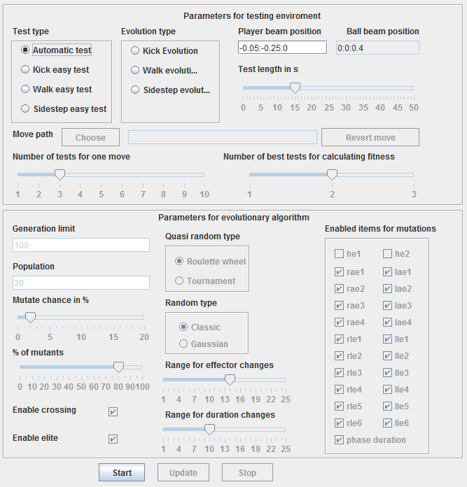

**Obrázok 3.1** Grafické rozhranie nástroja na testovanie a evolúciu pohybov

**Testovanie**

Najskôr sa pozrieme na použitie nástroja ako univerzálneho testovacieho prostredia. Prvým typom testovania je Automatic test. V prípade zvolenia tohto typu testu nie je možné upravovať ani dĺžku jedného testu pohybu, ani zvoliť požadovaný pohyb. Po spustení testovania tlačidlom Start sa nič neudialo. Z pohľadu implementácie tried (opísané neskôr) sa tento typ testovania javí ako hlavné testovanie, ktorého rozšírením vznikajú potrebné špecifické testovania, ako napríklad ďalšie tri typy testovaní. Pri zvolení testovania Kick easy test, Walk easy test alebo Sidestep easy test už je možné pracovať s dĺžkou jedného testu a je možné zvoliť požadovaný pohyb.

Princíp testovania, ktorý je spoločný pre všetky typy si teraz priblížime bližšie. Na dosiahnutie efektu, aby boli každé podmienky testovania v rámci možností zhodné, je potrebné zabezpečiť presnú polohu hráča, a v prípade potreby aj lopty, pred každým vykonaním testovaného pohybu. Z pohľadu architektúry celého simulačného prostredia robotického futbalu, je toto možné docieliť jedine kombináciou funkcií tzv. monitora simulačného prostredia a samotného agenta.

Pri spustení jedného z typov testovania sa pomocou monitora nastaví mód hry BeforeKickOff. Výhodou tohto módu je pozastavenie simulácie hry (časovač hry nie je spustený) a je v ňom možné umiestňovať agentov na ľubovoľnú pozíciu pomocou príkazu beam. Testovač teda v tomto kroku umiestni agenta a loptu na pozíciu, zadanú v grafickom rozhraní. Pozícia lopty je vo všetkých prípadoch prednastavená vždy na stred ihriska. Ak teda potrebujeme testovať kop do lopty, agenta umiestnime mierne za loptu. Následne testovač pomocou príkazu monitora zmení mód hry na PlayOn. V tomto móde je simulácia hry spustená a teda je spustený aj časovač. Testovač vykoná zadaný pohyb, zmeria požadované metriky testu, ako napríklad dĺžku kopu alebo rýchlosť chôdze a znovu pozastaví hrací mód zmenou na BeforeKickOff. Maximálne trvanie medzi jednotlivými pozastaveniami je dané spomínaným parametrom “dĺžka jedného testu” (Test length in s). Na výstupe sa následne zobrazia výsledky meraných metrík a testovanie pohybu je spustené znovu, umiestnením hráča a lopty na pôvodnú (iniciálnu) polohu a následnou zmenou módu na PlayOn.

Dĺžka testovania je obmedzená prednastavenou celkovou dĺžkou simulácie hry. Následne je potrebné server manuálne reštartovať a testovanie spustiť znovu. Parametre testovanie je možné upraviť aj počas behu testu, pomocou tlačidla Update.

**Evolúcia**

Samotná evolúcia a spomínané testovanie spolu úzko súvisia. Evolučný mechanizmus priamo využíva testovanie novo-vytvorených pohybov. Priebeh evolúcie je rovnaký ako pri testovaní, s rozdielom v použitom testovanom pohybe. Pred spustením evolúcie je potrebné zadať pohyb, z ktorého bude algoritmus vychádzať. Následne sa vytvorí nová populácia pohybov, ktoré testovač postupne na základe zadaných parametrov otestuje a zobrazí výsledky meraných metrík vrátane fitness hodnoty každého pohybu. Po otestovaní každého pohybu sa vyvinie nová populácia pohybov, ktoré sa tiež všetky otestujú a tento cyklus pokračuje do vypršania času simulácie alebo do zadaného počtu generácií.

Vzniknuté pohyby sú ukladané do priečinka /trener_moves/.

**Implementácia**

Implementácia výsledného riešenia je znázornená diagramom tried na obr.1.2. Všetky triedy, okrem triedy AutoTest, sú súčasťou balíka sk.fiit.gym. Túto implementáciu priblížime opísaním každej znázornenej triedy. Predpokladá sa, že všetky opísané triedy, okrem triedy AutomaticTest, vytvoril autor analyzovanej práce. Triedu AutomaticTest ale modifikoval. V grafe pre zjednodušenie nie sú znázornené všetky závislosti (dependencies).

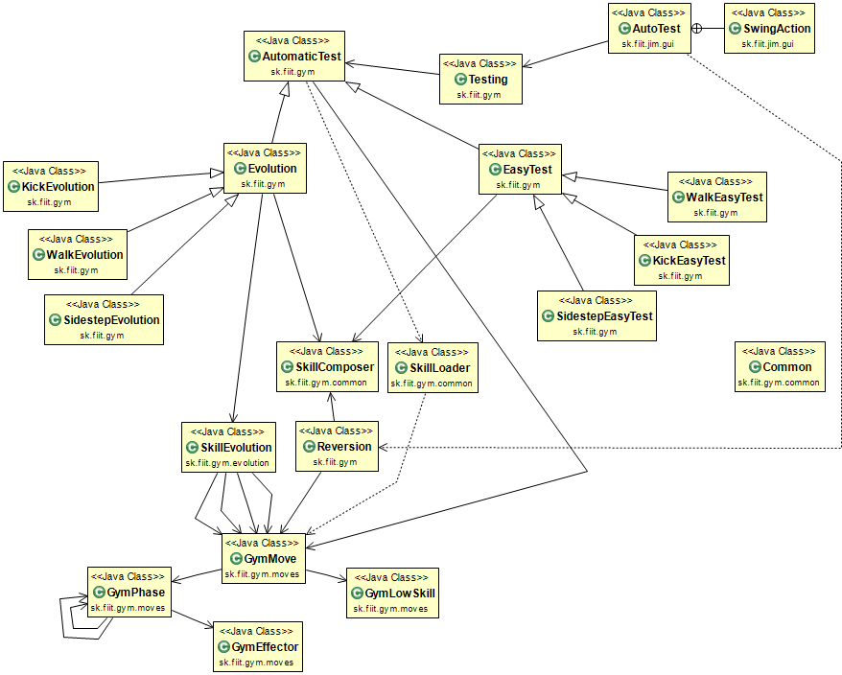

**Obrázok 3.2** Diagram tried výsledného riešenia

**AutoTest** - Trieda reprezentujúca grafické rozhranie spomínaného nástroja na riadenie testovania a evolúcie. Obsahuje rozloženie grafických prvkov a ActionListeners. Po spustení testu, kliknutím na tlačidlo Start, sa vytvorí objekt triedy Testing.

**Testing** - Táto trieda spúšťa požadovaný typ testovania ako samostatné vlákno. Obsahuje metódu na aktualizovanie parametrov testovanie bežiaceho vlákna a metódu na zastavenie vytvoreného vlákna, teda testovania.

**AutomaticTest** - Základná trieda, špecifikujúca priebeh testovania, od ktorej dedia konkrétne typy testovaní. V minulosti pravdepodobne slúžila na automatické testovanie určitého pohybu, avšak nebolo možné toto testovanie kontrolovať počas behu programu. Potrebné parametre sa nastavovali pred spustením programu.

**EasyTest** - Rozširujúca trieda triedy AutomaticTest. Pridáva možnosť zvolenia testovaného pohybu počas behu programu, na čo využíva triedu SkillComposer, a parameter dĺžky vykonania jedného pohybu.

**WalkEasyTest, KickEasyTest, SidestepEasyTest** - Konkrétne triedy typov testovania. Ich hlavný účel je špecifikovanie meraných metrík daného testu.

**Evolution** - Upravuje testovanie pre potreby evolúcie. V podstate sa stále jedná o testovanie, ktoré je obohatené o vývoj testovaných pohybov, spolu s ich automatickým testovaním. Obsahuje hlavný cyklus na riadenie evolučného procesu, základnú metódu na výpočet fitness, na generáciu iniciálnej populácie, informačné výpisy o parametroch evolúcie a ďalšie metódy potrebné ku kooperácií testovania a evolúcie. Hlavný cyklus evolúcie využíva triedu SkillEvolution, ktorá obsahuje populáciu jedincov a konkrétne metódy kríženia a mutácie. Na zostavenie XML pohybu vyžíva triedu SkillComposer.

**WalkEvolution, KickEvolution, SidestepEvolutionEvolution** - Rozširujú triedu Evolution o konkrétne metódy na výpočet fitness a výpis výsledkov testovaného pohybu, ktoré sú pri každom type evolúcie mierne odlišné.

**SkillComposer** - Slúži na zostavenie a uloženie XML pohybu z pohybu typu GymMove (ktorý je vytvorený pre potreby evolúcie). Pohyb v tvare XML je uchovaný v štruktúrovanej podobe (ako ostatné pohyby) a v tomto tvare je možné ho testovať v simulačnom prostredí.

SkillLoader - Táto trieda je využívaná metódami tried AutomaticTest a Reversion na účely načítania XML pohybu a vytvorenie jeho podoby ako GymMove. Využíva teda triedu GymMove.

**SkillEvolution** - Obsahuje parametre a konkrétne implementácie metód evolúcie (kríženie, mutácia, generácia populácie, ruleta, turnaj), ktoré využíva trieda Evolution.

**GymMove** - Trieda reprezentujúca pohyb na účely evolúcie, obsahujúca napríklad hašovaciu tabuľku jednotlivých fáz pohybu a fitness pohybu. Pracuje s triedou GymLowSkill.

GymPhase - Trieda využívaná triedou GymMove na reprezentáciu jednotlivých fáz pohybu.

GymEffector - Trieda využívaná triedou GymPhase na reprezentáciu konkrétnych efektorov danej fázy pohybu.

**GymLowSkill** - Trieda reprezentujúca pohyb z pohľadu LowSkill-u, využívaná triedou GymMove.

**Reversion** - Trieda by mala slúžiť na prevrátenie pohybu. Napríklad kop ľavou nohou by mal byť prevrátený na kop pravou nohou. Volaná je priamo z triedy AutoTest (grafické rozhranie nástroja) tlačidlom Revert move a pracuje s pohybom, ktorý je zvolený pomocou tlačidla Choose move. Výstupom (v prípade úspechu) je XML pohyb, uložený v priečinku /trener_moves/.

**Common** - Trieda obsahujúca bežné metódy využívané viacerými implementovanými triedami. Ponúka napríklad rôzne generátory náhodných čísel alebo generátor názvu súboru.

**Výsledky optimalizácie pohybov**

Deklarované výsledky práce som overoval pomocou spomínaného nástroja na automatické testovanie pohybov. Pôvodný vylepšovaný kop do lopty dosahoval v priemere vzdialenosť 4,4 m a rozptyl 0,41 m. Autor práce pri vylepšovaní pomocou genetického algoritmu prezentoval 5 nových kopov do lopty, s priemernou vzdialenosťou kopu od 5 do takmer 10 metrov. Testovanie najlepších z nich však bohužiaľ neprinieslo očakávané a deklarované výsledky. Najlepšie pohyby dosahoval priemerné výsledky okolo 5-7 metrov. Domnievam sa, že problém môže byť v umiestnení hráča pred loptou, no pri teste sme použili rovnaké súradnice ako autor (hráč [-0.05:-0.25:0], lopta [0:0:0.4]). Hráč si totiž pri úvodnom úkroku k lopte takmer vždy jemne posunie loptu. Pri miernom posunutí hráča o približne 10 cm som však raz dosiahol hodnotu kopu vyše 9 metrov, no tento pokus sa mi nepodarilo zopakovať.

Ostatné optimalizované pohyby chôdze vpred, vzad a do strany dosahovali deklarované výsledky:

* chôdza vpred
  + turbo_walk(20130414_054044_1634)
  + priemerná rýchlosť: 0,68 m/s
  + priemerné vychýlenie: 3,88 °
  + úspešnosť: 100 %
* turbo_walk(20130506_092638_4347)
  + priemerná rýchlosť: 0,97 m/s
  + priemerné vychýlenie: 8,32 °
  + úspešnosť: 80 %

Najrýchlejšiu chôdzu som sa pokúsil použiť v aktuálne používanom pláne “PlanTactic.rb”. Vo viacerých prípadoch však agent spadol už pri začiatku chôdze, a pri zastavení spadol vždy (testovanie a vyvíjanie chôdze bolo totiž vykonávané bez zastavenia agenta do stabilizovanej polohy).

* chôdza vzad
  + walk_back2(20130417_065658_6195)
  + priemerná rýchlosť: 0,54 m/s
  + priemerné vychýlenie: 7,99 °
  + úspešnosť: 92 %
* úkrok do strany
  + stepleft_new_smaller(20130417_184700_2011)
    - priemerná rýchlosť: 0,09 m/s
    - priemerné vychýlenie: 4,92 °
    - úspešnosť: 100 %
  + stepleft_new_smaller(20130509_080409_4791)
    - priemerná rýchlosť: 0,16 m/s
    - primerné vychýlenie: 14,11 °
    - úspešnosť: 93 %

**Zhodnotenie**

Autorovi sa úspešne podarilo výrazne vylepšiť každý z uvedených pohybov. Mrzí ma však skutočnosť, že sa mi nepodarilo nasimulovať deklarované vzdialenosti kopov do lopty. Verím však, že problém je v iba v správnom umiestnení hráča k lopte.

Implementovaný testovač nie je dokonalý, no umožňuje automatické testovanie zvoleného pohybu, čo je užitočné pre každého, kto sa na našej univerzite stretne s projektom RoboCup. Preto považujem za užitočné testovač zakomponovať do aktuálne používaného TestFramework-u.

Zakomponovanie evolučného algoritmu, ktorý je súčasťou testovača, je rovnako žiaduce. Poskytuje základ pre vylepšovanie existujúcich pohybov, no pred jeho použitím na neznámy pohyb sa pravdepodobne nevyhneme miernej úprave, resp. rozšíreniu, existujúcej implementácie. Toto vyplýva zo samotnej charakteristiky genetického algoritmu, ktorý je pre dosiahnutie čo najlepších výsledkov nutné prispôsobiť každej, čo i len mierne odlišnej doméne problému. Úzkym hrdlom pri vyvíjaní populácie však nie je evolučný algoritmus ako taký, ale výpočet fitness hodnoty každého vyvinutého pohybu, ktorý je závislí od testu pohybu v simulačnom prostredí, ktorý je značne časovo náročný, a stráca sa tak hlavný zmysel algoritmu, ktorý by mal v krátkom čase prehľadať a vyhodnotiť viacero možností doménového priestoru.

Ďalším veľkým problémom testovania (vyhodnocovania) či už zvoleného, alebo vyvinutého pohybu, je skutočnosť, že simulačné prostredie (server) je potrebné po uplynutí hracieho času potrebné manuálne reštartovať (v linuxe je zrejme možné tento problém riešiť skriptom, no neviem či aj na ostatných platformách).

Spomínaná implementácia prevrátenia pohybu pomocou triedy *Reversion*, nám bohužiaľ tiež nefungovala. Pri zvolení kopu ľavou nohou sa síce vytvoril z časti prevrátený pohyb, no nie funkčný. Pri pokuse o prevrátenie pohybu úkrok do strany program vypísal chybu a pohyb sa nevytvoril.

### Bc. Martin Paššák - Interakcia medzi hráčom a loptou v 3D simulovanom robotickom

Autor sa vo svojej práci zameral na vylepšenie práce hráča s loptou a to konkrétne na časti

**Kopy**

**1. Kopy do lopty**

Kop je realizovaný vnútornou bočnou hranou chodidla takže hráč má väčšiu šancu zasiahnuť loptu, avšak je citlivejší na vzdialenosť od lopty.

Testovanie odhalilo nedostatky ako padanie hráča pri vykonávaní krátkych kopov a relatívne nízku úspešnosť kopov.

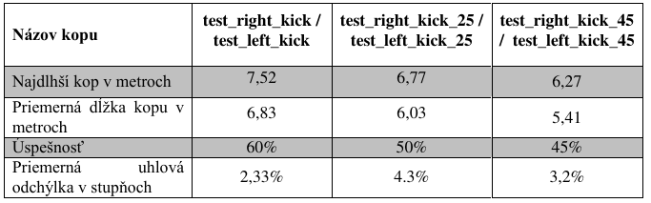

**Tabuľka 3.1** Vyhodnotenie testovania kopov

**2. Prihrávky**

Neboli vyhodnotené keďže boli veľmi nepresné a ich rozptyl bol veľmi vysoký. Jedná sa o náročnú optimalizačnú úlohu.

**3. Parametrické kopy**

Ide o kopy ktoré je možné na základe parametra nastaviť tak, aby hráč cielene s rovnakým pohybom kopol do vzdialenosti napríklad na 3m ako aj na 6m.

Vylepšené kopy dosahujú väčšiu presnosť ako tie pôvodné, čo je spôsobené optimalizáciou polohy lopty pri kopnutí.

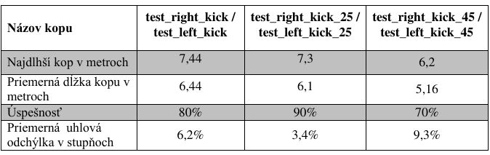

**Tabuľka 3.2** Vyhodnotenie testovania parametrických kopov

**4. Optimalizácia pozície lopty pri kopnutí**

Úspešnosť kopov z optimalizovanej pozície výrazne stúpla. Neúspech bol spôsobený padnutím hráča z nejakých príčin.

**5. Výber správnej nohy pri kopnutí**

Pre správne smerovanie strely je dôležité aby hráč kopal nohou, ktorá je opačná k pozícií cieľa kam sa kope. Hráč sa zakaždým rozhodol správne.

**6. Vyhodnotenie času kopov**

Študent vykonal časové vyhodnotenie kopov, ktoré porovnal s pôvodným stavom, z ktorého vychádzal. Ide o zmeranie času, ktorý hráč potrebuje na príchod k lopte a kopnutie do nej. Vykonalo sa 5 pokusov kde mal hráč loptu 2 metre priamo pred sebou a 5 pokusov kde mal loptu 2 metre pred sebou a 2 metre na ľavo.

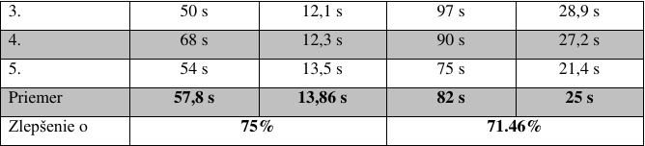

**Tabuľka 3.3** Časové porovnanie kopov

**Chôdza s loptou**

**1.Úprava nepresností chôdze**

Riešenie tohto problému pozostáva z vylepšenia korigovania vychýlenia. Keď hráč následkom zavedeného šumu serveru vykoná kratší, alebo dlhší krok a vychýli sa zo smeru, okamžite vykoná pohyb, aby sa vrátil do pôvodného smeru a opäť smeroval na cieľ.

Korekcia vychýlenia, ako prepínanie medzi kratším a dlhším krokom, bola implementovaná na úrovni pohybu keďže implementácia v podobe skriptov bola pomalá.

Z výsledkov je viditeľné zlepšenie v čase potrebnom na presun na danú pozíciu o približne 30% v niektorých prípadoch aj o vyše 50%. Pri presunoch, ktoré neboli zamerané priamo na loptu dochádzalo k výraznému zdržaniu pri vykonávaní posledného približovania sa na stanovenú pozíciu, takže tieto časy by sa dali ešte vylepšiť.

Na obrázku 3.3 sú modrou farbou trajektórie nových pohybov a červenou pôvodných pri priamom presune.

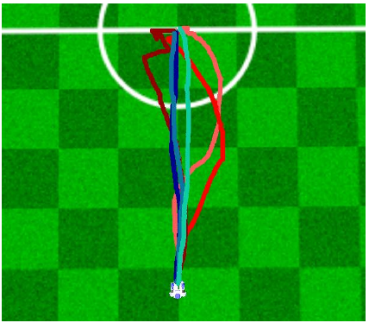

**Obrázok 3.3** Porovnanie priameho pohybu

Na obrázku 3.4 sú modrou farbou trajektórie nových pohybov a červenou pôvodných pri diagonálnom presune.

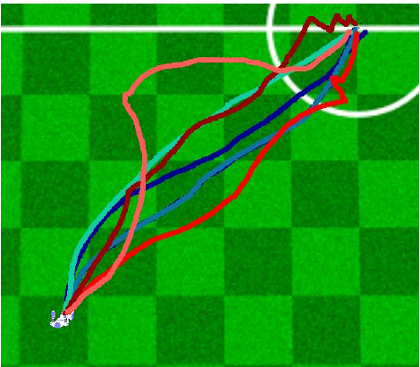

**Obrázok 3.4** Porovnanie pohybu po diagonále

**2. Úprava vyššej logiky chôdze**

Zaviedol návrhový vzor State keďže pôvodný spôsob bol neprehľadný. Nový rozdelil logiku do viacerých súborov namiesto jedného veľkého skriptu.

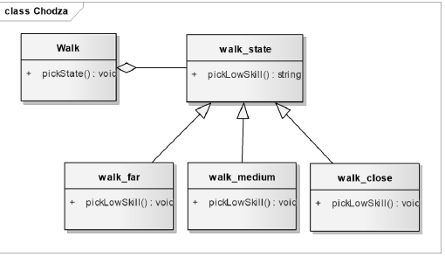

**Obrázok 3.5** State vzor pre chôdzu

**3. Úprava približovania sa k lopte**

Na obrázkoch 3.6 a 3.7 sú uhlové rozloženia pre chôdzu podľa pôvodnej implementácie chôdze.

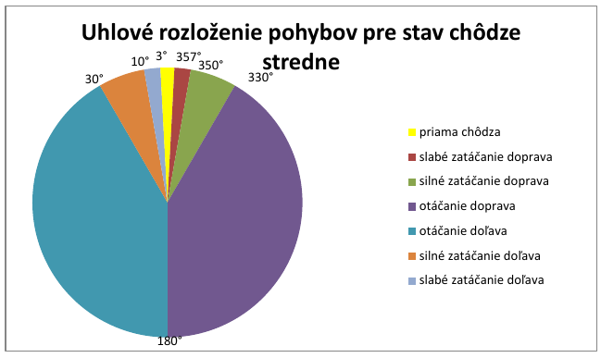

**Obrázok 3.6** Uhlové rozloženie pohybov pre strednú chôdzu

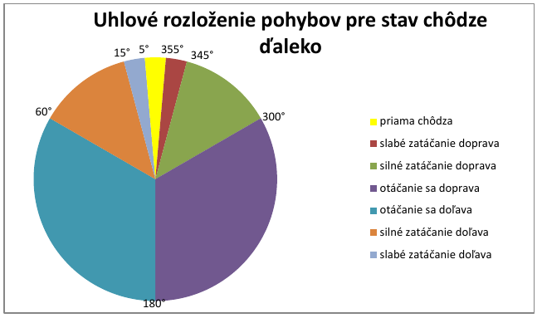

**Obrázok 3.7** Uhlové rozloženie pohybov pre vzdialenú chôdzu.

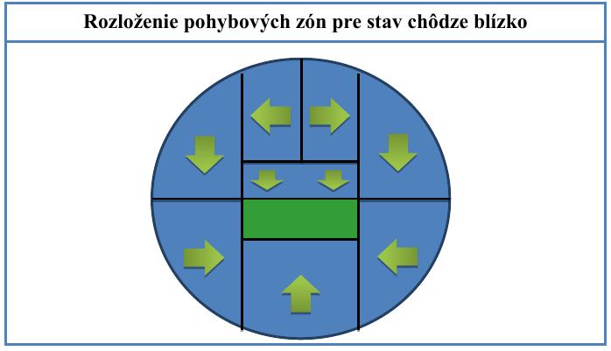

**Obrázok 3.8** Rozloženie pohybových zón pre blízku chôdzu

Hráčovi študent definoval relatívnu vzdialenosť od lopty pomocou súradníc x a y namiesto uhlov a vzdialenosti. Boli vytvorené zóny, obrázok 3.8, a podľa toho, v ktorej zóne sa lopta nachádza, hráč vykonáva príslušné pohyby. V každej zóne je šípkou vyznačený smer pohybu, ktorý sa bude v danej zóne vykonávať. Zeleným štvorcom je vyznačená zóna do ktorej sa má hráč dostať, aby mohol strieľať.

**4. Obchádzanie lopty**

Hráč sa v každej situácii snaží dostať priamo k lopte. Keď sa k nej dostane na požadovanú vzdialenosť, vyhodnotí či je správne otočený na cieľ. Ak nie, vykoná otáčanie okolo bodu s polomerom 30 cm, ktoré zaručí že sa otočí okolo lopty bez toho, aby sa od nej výraznejšie vzdialil alebo aby loptu zasiahol chodidlom. Lopta sa nachádza v strede polomeru otáčania. Tým sa zabezpečuje, že nenastane situácia, kedy hráč zbytočne vykonáva kontraproduktívne pohyby, pretože nesprávne vyhodnocuje pozíciu lopty a bude mať loptu stále pod dohľadom. Tento mechanizmus je znázornený na obrázku 3.9.

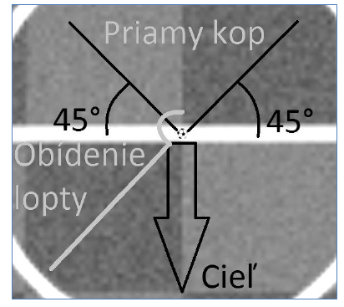

**Obrázok 3.9** Obchádzanie lopty

**5. Odstránenie pádov hráča**

Postupné zrýchľovanie a spomaľovanie odstránilo pády hráča.

**6. Chôdza s loptou**

Chôdza s loptou bola implementovaná ako nový vyšší high skill. Diagram logiky je na obrázku 3.10.

Z vyhodnotenia testov priameho vedenia lopty vyplynulo niekoľko záverov. Hráč vie viesť loptu, nedokáže však dostatočne presne udržiavať trajektóriu chôdze a tým pádom zasahovať do lopty správnou časťou chodidla a mať tak loptu pod kontrolou a z tohto dôvodu pomerne často dochádza k strate lopty. Hráč je však schopný znovu si loptu prebrať a pokračovať s ňou požadovaným smerom.

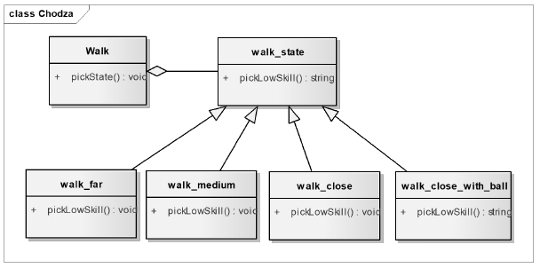

**Obrázok 3.10** Diagram chôdze

**Automatické testovanie**

Na vyhodnotenie práce študent vytvoril jednoduchý nástroj na automatizované testovanie, ktorý umožňuje vytvoriť test pre hráča, tj. vytvoriť hernú situáciu, spustiť hráča a po ukončení požadovanej akcie celý proces opakovať. Testovací framework poskytuje aj rôzne možnosti pre manipuláciu hráča ako napríklad podsúvanie vnemov o tom aká prekážka je pri hráčovi alebo posielanie správ.

**Úprava plánu hráča**

Keďže pôvodný plán bol neprehľadný a rovnaké podmienky sa vyhodnocovali opakovane, takže pri úpravách by sa mohli zabudúť pokryť všetky možnosti, vytvoril študent nový plánovač na princípe rozhodovacieho stromu, kde akcie sú listy a jednoznačne sú určené na základe podmienok na obrázku 3.11.

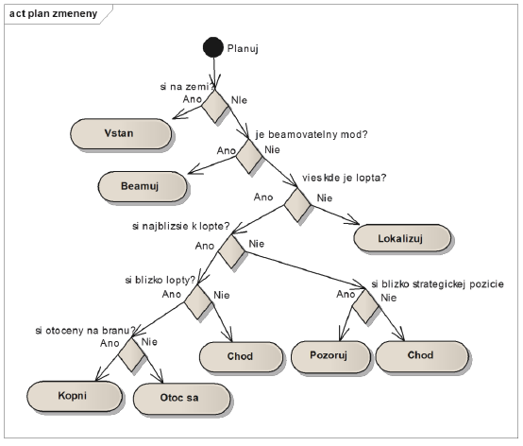

**Obrázok 3.11** Strom rozhodovania pre plánovač

**Zhodnotenie**

Diplomová práca výrazne zlepšila existujúce pohyby na úrovni či už samotných pohybov na tak aj high skillov a prináša nové prístupy k práci hráča s loptou. Testovací framework stojí za pozornosť avšak je lepšie vychádzať z verzie Paššáka P.

## Analýza zahraničných tímov

Cieľom úlohy analýza zahraničných tímov je analýza existujúcich riešení vyvíjaných tímami, ktoré sa zúčastnili na tohtoročnom svetovom turnaji v oblasti Robocup3D simulačného futbalu. Výsledky analýzy by mali byť využité pri vlastnom návrhu architektúry strategickej a taktickej vrstvy, a architektúry highskillov.

### Analýza tímu UT Austin Villa

**Úvod**

Tím UT Austin Villa pochádza z Texaskej univerzity v Austine. Patrí medzi najlepšie tímy zo svetovej špičky robotického simulačného futbalu. Posledné dva šampionáty v rokoch 2011 a 2012 sa umiestnili na prvom mieste. Vďaka týmto úspechom je vhodné preštudovať ich prístupy a techniky a zanalyzovať ich možný prínos pri vylepšovaní nášho riešenia.

**Implementované vylepšenia**

V tejto kapitole sa zaoberáme prístupmi a technikami, ktoré autori uvádzajú ako podstatné zmeny v implementácii, ktoré viedli k víťazstvu v šampionátoch v rokoch 2011 a 2012.

**Detekcia pádu a optimalizácia High skillu vstavania zo zeme**

Pri tejto oblasti sa autori rozhodli detegovať zmenu stavu pri páde robota, kedy akcelometre indikujú, že gravitačná sila „ťahá“ robota kolmo na vektor určujúci smer jeho trupu. Ak robot zaznamená stav, kedy padá, tak v tomto prípade robot rozpaží ruky do priameho uhla. Touto akciou autori docielili, že robot pri páde pristane buď na chrbát alebo trup. Následne sa robot rozhodne, na ktorú stranu dopadol a podľa pozície na ktorej leží vyberá medzi dvoma vyššími činnosťami (High Skilly) stávania zo zeme.

Následne parametre potrebné na zefektívnenie vstávania zo zeme autori optimalizovali

použitím algoritmu Covariance Matrix Adaptation Evolution Strategy. Výber tohto algoritmu autori podmienili jeho úspešnosťou pri optimalizácii viacerých druhov vyšších činností, napríklad parametrického kopu.

V nasledujúcej časti autori popísali, akým spôsobom vybraný optimalizačný algoritmus uplatnili pri trénovaní akcie vstávania zo zeme.

Výsledné hodnoty optimalizácie pre vstávanie z polohy v ľahu na chrbte alebo trupe

získali z celkového počtu 200 generácii o populácii vo veľkosti 150 jedincov. Po vykonaní

optimalizácie zredukovali výsledný čas vstávania na $\frac{1}{3}$ pôvodnej hodnoty a to na hodnotu 0,96

sekundy pre vstávanie z trupu a 0,84 sekundy pre vstávanie z chrbta.

**Kopanie**

V nasledujúcej časti článku autori popisovali 4 druhy kopov, ktoré rozdelili do dvoch skupín podľa pozície pri kope.

Prvú skupinu nazvali **Fixed Pose Keyframe Kicks**, kedy agent pred kopom položí podpornú (stabilnú) nohu blízko lopty a následne prenesie všetku svoju váhu na túto nohu. Následne zdvihne nohu ktorou chce kopnúť a posunie ju dozadu v rovine za loptu. Nakoniec robot švihne nohou dopredu smerom k lopte. Do tejto skupiny autori priradili 3 kopy a to kop do diaľky, kop na strednú vzdialenosť a kop na blízko. Nevýhodou týchto kopov je potreba veľmi presnej pozície pri lopte pre najefektívnejší výsledok.

Nasledujúcu skupinu nazvali **Inverse Kinematics Based Kicks**. DO tejto skupiny zaradili jeden kop , kedy robot

**Zdroje**

[UT Austin Villa: RoboCup 2012 3D Simulation League Champion](http://www.cs.utexas.edu/~pstone/Papers/bib2html/b2hd-LNAI12-MacAlpine2.html).

Patrick MacAlpine, Nick Collins, Adrian Lopez-Mobilia, and Peter Stone.  
In RoboCup-2012: Robot Soccer World Cup XVI, Lecture Notes in Artificial Intelligence,

Springer Verlag, Berlin, 2013.

[Design and Optimization of an Omnidirectional Humanoid Walk: A Winning Approach at the RoboCup 2011 3D Simulation Competition](http://www.cs.utexas.edu/~pstone/Papers/bib2html/b2hd-AAAI12-MacAlpine.html).

Patrick MacAlpine, Samuel Barrett, Daniel Urieli, Victor Vu, Peter Stone  
In the [Proceedings of the Twenty-Sixth AAAI Conference on Artificial Intelligence (AAAI-12)](http://www.aaai.org/Conferences/AAAI/aaai12.php) in Toronto, Ontario, Canada, July 2012.

[Positioning to Win: A Dynamic Role Assignment and Formation Positioning System](http://www.cs.utexas.edu/~pstone/Papers/bib2html/b2hd-LNAI12-MacAlpine.html).  
Patrick MacAlpine, Francisco Barrera, and Peter Stone.

In [Proceedings of the RoboCup International Symposium (RoboCup 2012)](http://www.robocup2012.org/symposium_overview.php) in Mexico City, Mexico, June 2012.

### Apollo3D Team

**Úvod**

Tím Apollo3D pochádza z Nanjing University of Posts and Telecommunications. Tím bol založený v roku 2006. V júli 2013 vyhral tento tím RoboCup robot soccer World Cup v Holandsku v meste Eindhoven. V nasledujúcej časti sa venujeme opisu častí riešení tímu Apollo3D, ktoré sú relevantné pre náš projekt.

**Systém komunikácie**

V 3D simulácií robotického futbalu má každý z tímov k dispozícií 11 agentov, ktorý sú simulovaní prostredníctvom 11 paralelných procesov. Tieto procesy nemôžu medzi sebou priamo komunikovať. Iba jeden z agentov môže poslať správu raz za dva cykly pričom ostatní agenti ju príjmu nasledujúci cyklus. Veľkosť správy je limitovaná na 20 bajtov. Každý bajt môže kódovať jeden znak z ASCII pričom nie všetky znaky z ASCII môžu byt použité.

|  |  |  |  |  |  |  |  |  |  |  |  |  |  |  |  |  |  |  |  |
| --- | --- | --- | --- | --- | --- | --- | --- | --- | --- | --- | --- | --- | --- | --- | --- | --- | --- | --- | --- |
| 1 | 2 | 3 | 4 | 5 | 6 | 7 | 8 | 9 | 10 | 11 | 12 | 13 | 14 | 15 | 16 | 17 | 18 | 19 | 20 |

* 1 a 2 bajt reprezentujú identifikáciu tímu
* 3 bajt reprezentuje číslo hráča ktorý správu vytvoril
* 4 a 5 bajt informujú o stave hráča ktorý správu zasielal (hráč padol / hráč vidí loptu ...)
* 6 až 9 bajt informuje o pozícií lopty z pohľadu hráča tvoriaceho správu
* 10 až 13 bajt informuje o pozícií hráča z jeho vlastného pohľadu
* 14 až 18 bajt popisuje úlohy zvyšných členov tímu z pohľadu odosielajúceho hráča
* 19 a 20 bajt tvorí rezervu

Aby bolo možné polohy lopty a hráča zaznamenať do obmedzeného priestoru je celé hracie pole rozdelené na mriežku s rozmermi 5000 x 5000. Na kódovanie sa používajú všetky ASCII znaky ktoré sú pravidlami hry RoboCup povolené. Povolených znakov je 83.

Navrhnutý systém komunikácie sa zdá byť navrhovaný pre starú verziu hry, kde bolo len 6 hráčov v tíme. Pre súčasné pravidlá s 11 hrčami v jednom tíme je veľkosť poľa popisujúceho úlohy ostatných hráčov nedostačujúca.

**Taktika**

Zvýšenie počtu hráčov zo 6 v roku 2010 na 9 v roku 2011 a následne na 11 v roku 2012 zvýšilo nároky na taktiku a lepšiu kooperáciu medzi jednotlivými agentmi.

Základom taktiky je hráč ktorý má loptu pod kontrolou pretože v súčasnosti je prihrávanie medzi hráčmi neefektívne pre väčšinu tímov. Pre hráča s držaním lopty je kľúčové, aby efektívne kontroloval túto loptu pri pohybe ihriskom.

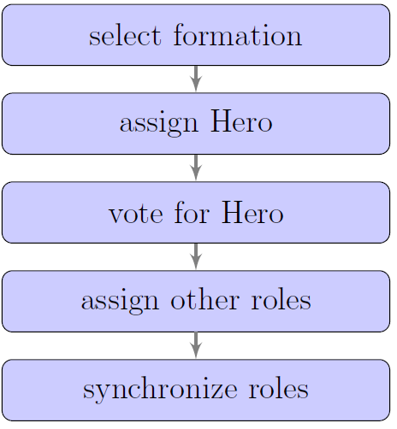

Obrázok 3.12 Diagram prideľovania úloh

Tím Apolo3D má vrstvovú architektúru prideľovania úloh. Na úplnom vrchole, ako je možné vidieť na obrázku 3.12, je výber formácie. Výber formácie prebieha na základe pozície lopty v priestore. V ďalšom kroku sa vyberie hráč, ktorý sa pokúsi získať nad loptou kontrolu.

Keďže pozorovacie schopnosti hráča sú limitované a majú chyby, môže nastať situácia, keď sa viacero agentov pokúsi získať loptu, čo by mohlo spôsobiť kolízie medzi hráčmi rovnakého tímu v dôsledku čoho by sa nemuselo podariť získať loptu, prípadne by mohol tím loptu stratiť z kontroly. Tento problém je riešený pomocou metódy selekcie najvhodnejšieho hráča. Každý agent podľa svojho videnia sveta určí najvhodnejšieho hráča a následne sa tento výber synchronizuje s využitím komunikácie. Keďže komunikačný systém má oneskorenia(obmedzenia komunikačného systému sú popísane v predošlej kapitole) a agent si nie je 100% istý jeho výberom, každý výber má k sebe priradenú pravdepodobnosť s hodnotou (0,1).

Pokiaľ je lopta v kontrole jedného z hráčov, ostatní mu asistujú v útoku. Pridelenie úloh zvyšným agentom sa určuje podľa ich aktuálnej pozície vo formácií. Tento postup sa tiež synchronizuje aby sa predišlo kolíziám.

Kritéria selekcie hráča, ktorý sa pokúsi získať loptu:

* Je hráč na zemi?
* Vidí hráč loptu?
* Aká je vzdialenosť hráča od lopty?
* Je hráč pred loptou alebo za loptou? (ak je pred loptou, potrebuje čas navyše aby sa mohol otočiť)
* Aj v predošlom cykle bol tento hráč určený na získanie lopty?
* Je hráč brankárom?

**Zhodnotenie**

Z analýzy vyplynula potreba komunikácie medzi hráčmi ako základná podmienka úspešného postupu tímu vo formácií. Tiež bolo poukázané na limity komunikácie, ktoré sú stanovené pravidlami robotického futbalu.

**Zdroje**

<http://staff.science.uva.nl/~arnoud/activities/robocup/RoboCup2013/Symposium/TeamDescriptionPapers/SoccerSimulation/Soccer3D/Apollo3D_TDP.pdf>

<http://www.njupt.edu.cn/s/2/t/2/b3/e8/info46056.htm>

### Analýza tímu Bahia3D

**Úvod**

Bahia3D je tím z Brazílie, ktorý začal pracovať na projekte v roku 2008 a zúčastňuje sa na medzinárodných súťažiach v simulačnej lige RoboCup3D od roku 2009. Tím sa umiestnil na 2. mieste v rámci LARC 2010 (American Robotics Competition), kedy podľahol tímu Nexus_3D z Iránu a po komplexnej zmene návrhu architektúry agenta, ktorá prebehla v roku 2011 zvíťazil na LARC 2012. Súčasťou súťaže bola aj CBR 2012 (Brazilian Robotics Competition), ktorú tím vyhral v kategórií 3D robotického futbalu aj v nasledujúcom roku.

**Architektúra**

Táto časť sa venuje implementovanej architektúre agenta. Na obrázku 3.13 je zobrazená architektúra agenta.

- Simsprark reprezentuje simulačný server

- Sensor poskytuje informácie o stave agenta zo serveru.

- Actuator posiela informácie o požadovaných zmenách stavu agenta na server.

- PKS (Perception Kinematic State) uchováva informácie o pohybovom stave agenta, lopty a zvyšných agentoch nachádzajúcich sa v hre. Obsahuje dve podmnožiny údajov. Zrakové vnemy a senzorickú inteligenciu, ktorá uchováva zvyšné typy vnemov a doplnkové informácie o samotnom agentovi.

- WM (World model) obsahuje nespracované dáta tak ako boli prijaté zo serveru a ich spracovanú a očistenú reprezentáciu, ktorá poskytuje vrstve rozhodovania širšiu významovú informáciu

- TIC (Tactical Intelligence Center) rozhoduje akú akciu má agent vykonať vzhľadom na jeho rolu v tíme a informácií o stave hry dostupných z WM. Implementované roly sú brankár, útočník a obranca. Pre každú rolu je implementované špecifické uvažovanie, ale obsahuje aj uvažovanie, ktoré je rovnaké pre každého agenta. Každý agent najprv urči svoju pozíciu a stav hry a následne vykoná otočenie hlavou, ktoré je nezávislé od vykonávania ostatných pohybov tak, aby mal loptu vždy v zornom poli.

- HL-TIC (High Level TIC) na základe dostupných informácií analyzuje, čo urobiť.

- LL-TIC (Low Level TIC) určuje akú sekvenciu pohybov treba vykonať, aby sa dosiahol požadovaný stav. Parametrami, na základe ktorých je vykonané rozhodovanie, sú presnosť a čas.

- BMM (Body Movement Manager) je zodpovedný za vykonávanie pohybov požadovaných vrstvou TIC.

- HL-BMM (High Level BMM) predstavuje proces vykonávajúci kombináciu niekoľkých LL-BMM za cieľom dosiahnuť stav definovaný vrstvou LL-TIC. V rámci procesu je možné vykonávaný pohyb zastaviť, či už z dôvodu pádu agenta alebo ak bola zmenená situácia na ihrisku.

- LL-BMM (Low Level BMM) predstavuje nízkoúrovňové pohyby podobné low skillom v súčasnej verzií projektu robotického futbalu na fakulte.

Architektúra je navrhnutá s dôrazom na modulárnosť a umožňuje pridanie strategického modulu nad taktickú vrstvu rozhodovania, s ktorou sa v budúcnosti počíta.

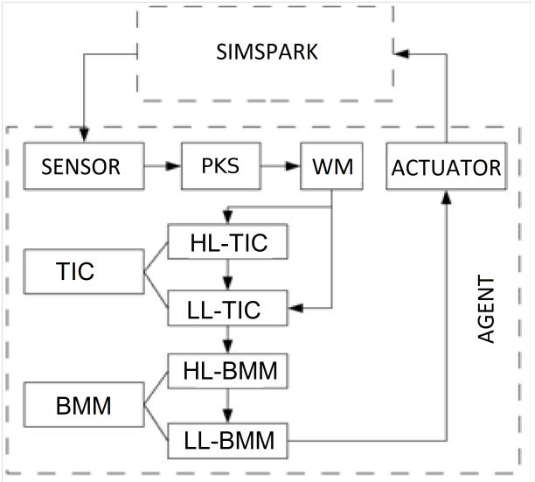

**Obrázok 3.13** Bahia3D architektúra agenta

Vzhľadom na náš projekt sú zaujímavé vrstvy TIC a BMM prípadne pridanie ďalšej vrstvy strategického rozhodovania nad TIC. Toto riešenie môže slúžiť ako inšpirácia na zmenu architektúry rozhodovania agenta s pridaním taktickej a strategickej vrstvy do nášho projektu.

**Implementované vylepšenia**

**Komunikácia medzi agentmi**

Tím Bahia3D navrhol komunikáciu medzi spoluhráčmi tak, že brankár, ktorý má takmer po celý čas prehľad o kompletnom dianí na ihrisku ohlasuje zvyšným spoluhráčom aktuálnu pozíciu lopty. Toto riešenie bolo zvolené na základe predošlého neúspechu, kedy sa každý hráč pokúšal o komunikáciu no ostatní zachytili len prvú prijatú správu od jedného hráča a ostatné správy sa stratili. Ponúkané riešenie by bolo nutné adaptovať v prípade zmeny rozmerov ihriska natoľko, že brankár už nebude schopný vizuálne pokryť celú situáciu.

**Detekcia pádu spoluhráča**

Pokiaľ chce hráč s loptou prihrať svojmu spoluhráčovi, je vhodné, aby tento spoluhráč vedel prihrávku aj spracovať. Toto ale nie je možné v prípade, že spoluhráč padol a pokúša sa vstať. Riešenie tímu Bahia3D je vizuálne určenie stavu spoluhráča na základe výšky jeho hlavy podľa osy *z*.Tu je potrebné nastaviť parameter, podľa ktorého je možné rozhodnúť že agent stojí alebo je padnutý na zemi.

**Zdroje**

SANTOS, Alan, et al. Bahia3D-A Team of 3D Simulation for Robocup; v Eindenhovene, Holandsko;<http://staff.science.uva.nl/~arnoud/activities/robocup/RoboCup2013/Symposium/TeamDescriptionPapers/SoccerSimulation/Soccer3D/Bahia3D_TDP.pdf>

### RoboCanes

**Úvod**

Tím RoboCanes je americký tím z University of Miami. Založený bol v januári 2010, no na jeseň v roku 2010 začali takpovediac “od nuly” kompletne prerábať zdrojové kódy agenta. Vedúcí tímu má však skúsenosti s RoboCup-om už od roku 2000 [1]. Jeden z členov tímu publikoval prácu s názvom "Entropy-based active vision for a humanoid soccer robot" [2], ktorá v roku 2010 vyhrala ocenenie najlepšej publikácie RoboCup-u 2010. Zručnosti toho istého člena následne viedli k vytvoreniu nového 3D monitora simulačného prostredia, ktorý si predstavíme bližšie.

**RoboViz**

Tento nástroj nahrádza a vylepšuje aktuálny monitor simulačného prostredia, dodávaný spolu so SimSpark-om. Nástroj neponúka iba zlepšenie vizuálnej stránky, ktorá je viditeľne pokrokovejšia ako v prípade pôvodného riešenia (obrázok 3.14), ale ponúka rôzne ďalšie vylepšenia. Jedným z nich je používateľsky priateľskejšia prácu so základnými funkciami monitora alebo zobrazenie ďalších dostupných informácii o stave hry a hráčov, ktoré v pôvodnom monitore nie sú. V neposlednom rade poskytuje rozhranie pre vizualizáciu vnímania a stavu agenta (obrázok 3.15).

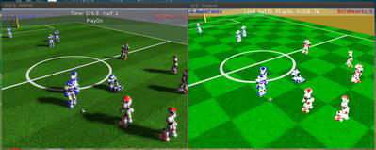

**Obrázok 3.14** Roboviz (v ľavo) a SimSpark Monitor (v pravo) [3]

Spomenieme teraz niektoré z vylepšených funkcií:

* + možnosť zapnúť zobrazovanie čísel hráčov na ich hlavami,
  + jednoduchšie pohybovanie kamery po ihrisku
    - možnosť približovať kameru kolieskom myši
  + možnosť označiť hráčov a loptu a umiestniť ich na ľubovoľné miesto (škoda však že nie je možné zadať presné súradnice miesta, poloha je závislá iba od kliknutia myši)
  + možnosť vizuálne prepínať medzí dostupnými módmi hry (v pôvodnom monitore je potrebné si pamätať klávesy jednotlivých pohybov)

Pre využitie vizualizácie vnímania a stavu agenta je potrebné rozšíriť implementáciu agenta. Návod je dostupný na stránke projektu [3].

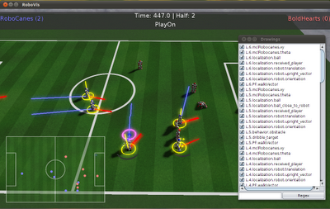

**Obrázok 3.15** Nový 3D monitor simulačného prostredia

**Zdroje**

[1] Saminda Abeyruwan, Alexander Härtl, Piyali Nath, Andreas Seekircher, Justin Stoecker and Ubbo Visser: “[RoboCanes RoboCup 3D Simulation League Team Description Paper](http://staff.science.uva.nl/~arnoud/activities/robocup/RoboCup2013/Symposium/TeamDescriptionPapers/SoccerSimulation/Soccer3D/robocanes_TDP.pdf).” *Department of Computer Science University of Miami*, 2013.

[2] Seekircher, Andreas, Tim Laue, and Thomas Röfer. "Entropy-based active vision for a humanoid soccer robot." *RoboCup 2010: Robot Soccer World Cup XIV*. Springer Berlin Heidelberg, 2011. 1-12.

[3] Stoecker J, Visser U: RoboViz: Programmable Visualization for Simulated Soccer. In *RoboCup 2011: Robot Soccer World Cup XV*. edited by Röfer T, Mayer NM, Savage J, Saranli U Springer Berlin / Heidelberg; 2012:282–293

### B-Human

**Úvod**

B-Human je v súčasnosti jeden z najlepších tímov v RoboCup Standard Platform League. Sú 4-násoný víťazi svetového šampionátu a 5-násobný majstri RoboCup German Open. B-Human vnikol ako univerzitký projekt na Bremenskej Univerzite. Tvoria ho študenti 2-heho a vyššieho stupňa. Tím sa hlacvne venuje RoboCupu s reálnymi robotmi, ale nakoľko simulovaný RoboCup obsahuje model robota Nao ktorý sa používa aj pri klasickom RoboCupe, môžu byť niektoré ich objavy a techiky prínosom pre náš tím. Tím síce neuverejňuje svoje zdrojové kódy, ale uverejňuje svoje objavy a publikácie.

**Analýza zápasu**

Podľa analýzy zápasu, roboti neustále točia hlavou a získavaju tak komplexnejšie informácie o scéne. Tieto informácie využívajú na tvorbu stratégie v reálnom čase. Počas zápasu sa viac krát stalo, že robot bežiaci k lopte spadol. Najbližší robot to videl a rozbehol sa za loptou on. Keď prvý robot vstal, skontroloval situáciu a ak bol stále bližšie k lopte, pokračoval v presune.

Roboti sa strategicky rozmiestňujú po ihrisku. Keď vidia hráča blízko lopty, vzdialia sa tak, aby mohli prijať prihrávku. Teda analyzujú priestor a zvolia najlepšie umiestnenie v danej situácii, aby zároveň priamo videli na prihrávajúceho hráča a na bránu alebo iného hráča bližšie k bráne.

Tím využíva bočný kop do lopty. Ak sú hráč a protihráč pri lopte blízko oproti sebe, hráč posunie nohu v pred a do strany od seba a následne odkopne loptu do druhej strany.

Takmer pri každom pohybe roboti využívajú stabilizáciu rukami a telom. Napr. pri ďalekom kope ľavou nohou keď sa pripravuje robot na výkop, posúva pravú ruku vzad, ľavú ruku vpred a telom sa nahne do pravej strany. Pri výkope trhne pravou rukou vpred. Po výkope nohu vráti na miesto a čaká kým sa vráti stabilne na obe nohy. Až potom vráti na miesto aj ľavú ruku.

**Riešenia**

Tím najnovšie pracoval na parametrizovanom kope do lopty a následnom vyvážení robota pomocou inverznej kinetiky. Počítajú zero-moment-point (ZMP), ku ktorému posunuli telo robota metódami Linear Quadratic Regulator, local linearization a Cart-Table Preview Controller aby vyvážili robota počas kopu.

Trajektóriu nohy k lopte počítajú cez 6 kontrolných bodov, ktoré si vygenerujú na základe polohy a polomeru lopty, dĺžky trvania pohybu nohy a vzdialenosti. Nad týmito bodmi vygenerujú B-Spline krivku, ktorá popisuje dráhu nohy.

**Zdroje**

[1]<http://www.b-human.de/wp-content/uploads/2013/07/F.Wenk-Paper.pdf>

[2]<http://www.youtube.com/watch?v=ClQhOrDHJIo>

[3]<http://www.b-human.de/>

## Automaticky build system – CI

**Zadanie úlohy**

Zadaním tejto úlohy bola analýza existujúcich nástrojov použiteľných pre potreby kontinuálnej integrácie a následná integrácia projektu s týmto nástrojom.

Bližšou špecifikáciou bolo vytvorenie denného kompilovania projektového zostavenia, vykonanie jednotkových testov(unit test) a následne oznámenie výsledkov.

**Postup riešenia**

Pri riešení sme analyzovali dva nástroje a to konkrétne Jenkins a Atlassian Bamboo.

Prvou alternatívou, ktorú sme skúšali bol nástroj Jenkins vďaka skúsenostiam riešiteľa s týmto nástrojom. Výsledok integrácie bol neúspešný kvôli problémom spôsobeným pri práci s projektovým repozitárom a to konkrétne pri checkoute repozitára.

Ďalšou skúmanou alternatívou bol nástroj Atlassian Bamboo. Tento nástroj sme si vybrali kvôli už vybraným riešeniam projektového repozitára (Atlassian Bitbucket) a nástroja na podporu riadenia projektov (Atlassian Jira) a to kvôli jednoduchšej integrácii medzi nástrojmi a lepšej prehľadnosti.

Celý proces testovania je tvorený dvomi etapami. Prvá etapa je *Build project*, kedy je vykonaný checkout projektového repozitára a následne je skompilovaný hlavný projekt Jim pomocou Apache Ant, čo je nástroj na automatické zostavovanie softwarových aplikácií.

Druhou fázou je *Unit test*, kedy je využitý zostavený projekt z predchádzajúcej etapy na vykonanie základných jednotkových testov spúšťaných taktiež pomocou Apache Ant.

Následne sú zadefinované vetvy, pre ktoré sa tieto skupiny testov budú vykonávať. Primárne bude vždy zadefinovaná jedna hlavná vetva (master), ktorej periodicita spúšťania je každých 12 hodín. Následne je zadefinovaná aspoň jedna vedľajšia vývojová vetva, ktorej periodicita spúšťania je každé 4 hodiny. Tieto časové intervaly boli zadané vo formáte CRON.

Pre každú pridanú vetvu je potrebné pri prvom spustení nastaviť čas spúšťania pravidelného zostavovania.

**Zdroje**

Atlassian Bamboo:

<https://confluence.atlassian.com/display/BAMBOO/Bamboo+Documentation+Home>

## Reimplementácia high skillov do Javy

V rámci šprintu bola realizovaná reimplementácia high skillov z jazyka ruby do jazyka Java. Vytvorené triedy high skillov sa nachádzajú v balíku „*highSkills*“ pričom názvy sú rovnaké ako pred reimplementáciou s tým rozdielom, že názov triedy sa začína veľkým písmenom.

Pri reimplementácií sa vyskytol problém s anonymnými funkciami (výrazy lambda), ktoré sa nachádzali v niekoľkých high skilloch, ale jazyk java tieto konštrukcie zatiaľ nepodporuje. V skriptoch sa nachádzali mnohé premenné, ktoré sa nepoužívali, ako aj vstupné argumenty high skillu ako napríklad ciele pohybu, sa v skripte samotnom nebrali do úvahy.

Ďalej nebol vykonaný prepis troch high skillov (*walk2BallAccuracyTournament*, *kickTournament* a *walkBehindBallRelative*), ktoré sa v programe nevyužívali a predstavovali len ďalšiu verziu už prepísaného high skillu s drobnými odlišnosťami. Niekoľko high skillov bolo nefunkčných alebo len s čiastočne realizovanou funkcionalitou.

Spomenuté nedostatky nepredstavujú pre ďalšie napredovanie projektu významný problém, pretože v nasledujúcich šprintoch sa mení celá architektúra rozhodovania, s čím súvisí aj komplexné prispôsobenie alebo nová implementácia všetkých súčasných high skillov.

Nasledujúce high skills nie sú okrem jedného s názvom *low_skill* využívanie v žiadnom so súčasných plánov a pravdepodobne slúžili na testovanie rôznych konkrétnych low skillov.

### Niektoré reimplementovné high skilly

**beam**

Pošle správu na server s pozíciou na ktorú má hráča nastaviť. Používa sa pred zápasom na umiestnenie hráčov na pozície napríklad vo formácii.

**get_up**

Postaví hráča keď je na zemi. Ak hráč leží na bruchu, vykoná sa pohyb pre vstávanie z brucha. To isté platí keď hráč leží na chrbte.

**kick**

Tento high skill má na starosť kopnutie do lopty. Podľa vzdialenosti a pozície od lopty si hráča najprv nastaví na vhodnú pozíciu pre kopnutie krokmi a krôčikmi vpred alebo do strany a následne vykoná kop.

**localize**

Pomáha hráčovi nájsť loptu. Hráč najprv otáča hlavou vľavo a potom vpravo. Ak stále nevidí loptu, je pravdepodobne pod ním takže sa otočí celý hráč až kým nenájde loptu.

**turn**

Otočí hráča k zadanému cieľu. Podľa uhla odchýlky vykoná hráč malé otočenie alebo otočenie o 45° až 60°.

**walk2Ball**

Má na starosť príchod k lopte. Na základe pozície lopty sa najprv môže otočiť a potom ísť vpred. Počas pohybu k lopte si kontroluje natočenie a vzdialenosť a podľa potreby koriguje smer otočeniami kôli odchýlke ktora vzniká pri pohybe.

**cyclic_high_skill**

Tento high skill nie je využívaný v žiadnom pláne a slúži na opakované volanie toho istého low skillu, ktorý je jediným parametrom jeho inicializácie.

**linked_high_skill**

Inicializačná metóda tohto high skillu neobsahuje žiadne parametre. Jeho funkciou je postupné vykonávanie pevne zadefinovaných low skillov. Low skilly sú pridané do premennej *skills* (jednorozmerné pole) priamo v inicializačnej metóde. Metóda *pickLowSkill* postupne pri každom zavolaní vráti zo začiatku poľa *skills* jeden vybratý low skill. Postupne sa takto z poľa vyberú všetky pohyby a v taktom prípade metóda zavolaní vráti *null*, čím sa high skill ukončí.

**low_skill_test**

Tento high skill bude po reimplementácii odstránený. Inicializačná metóda prijíma ako parameter názov low skillu, no metóda *pickLowSkill* ani len tento prijatý low skill nevracia.

**low_skill**

Tento high skill je využívaný viacerými plánmi ako prostredník na zavolanie jedného pohybu (low skillu) v plánovači, ktorý je zadaný ako parameter inicializačnej metóde. Metóda pickLowSkill je ošetrená pre prípad opakovaného zavolania tejto metódy kontrolou, či už daný low skill bol jeden krát vrátený, a teda je už vykonávaný.

**goToBall**

High skill sa snaží dostať robota k lopte. Ak loptu nevidí, zisti si jej pozíciu a podľa toho či je ďaleko alebo blízko zvoli príslušnú sériu low skills.

**walkNew**

Tento high skill sa snaží dostať robota k lopte, nie je ale moc prepracovaný nepoužíva sa v žiadnom pláne. Pravdepodobne ho nahradil high skill Walk2Ball.

**walkOld**

Tento high skill bol prepísaný do javy, no pri testovaní sa zdalo, že nefungoval, ale to mohlo byť spôsobené aj zlým plánom. Nepoužíva ho žiaden plán, tj predpoklada sa, že bol nahradený iným.